Gilles Martin
Parti en Amérique étudier le système pénitentiaire, Alexis ile Tocqueville rapporte de son périple une analyse novatrice de la démocratie. Ers rupture avec l’approche institutionnaliste et politique alors dominante, De la démocratie en Amérique (1835 et 1840) propose une définition sociologique de la démocratie comme un « état social», qui se caractérise par un processus d’égalisation des conditions. Rompant avec la logique de reproduction sociale des sociétés d’ordres, la société américaine offrirait ainsi à chaque citoyen l’opportunité d’une réussite sociale et d’un accomplissement personnel. Si Tocqueville idéalise certainement la fluidité sociale de la société américaine, en ce qu’il la contemple en miroir de la France de son époque, il n’en pointe pas moins le rôle fondamental que joue la mobilité sociale en démocratie, régime qu’il juge dès lors inéluctable. La démocratie n’implique pas l’égalité des positions — l’égalitarisme —, mais la possibilité pour tous d’accéder à l’ensemble des positions sociales — l’égalité des chances.
Aux Etats-Unis, le mythe méritocratique prend la figure du self-made man bricolant, au fond de son garage ou de son atelier, une invention de génie qui lui apportera le succès professionnel et la gloire, à l’image de Steve Jobs ou de Bill Gates. En France, la mobilité sociale est davantage envisagée sous l’angle de la réussite scolaire favorisant la réussite sociale. Georges Pompidou, fils d’instituteurs et petit-fils de paysans, devenu président de la République après des études brillantes à l’École normale supérieure symbolise ce modèle méritocratique français.
Avec Les Héritiers (1964), puis Lu Reproduction (1970), Pierre Bourdieu et Jean-Claude Passeron placent ainsi au cœur de la réflexion sur la mobilité sociale la question de la démocratisation scolaire. Ils montrent, par là même, ses limites objectives ainsi que sa très grande performativité rhétorique et symbolique.
Toutes les politiques éducatives mises en œuvre sous la Ve République tentent alors d’œuvrer toujours plus à « l’ouverture sociale » des portes de l’école aux enfants des classes populaires. Elles s’inscrivent dans un double paradoxe plus la démocratisation quantitative s’accentue, plus les mécanismes ségrégatifs et reproductifs du système scolaire deviennent saillants ; plus la crise et la montée du chômage se font pesantes, plus le besoin de capital humain devient un impératif pour toutes et tous, alors que le nombre de places qu’il est censé octroyer semble se restreindre.
Jusqu’à quel point cette massification scolaire a-telle porté ses fruits en matière de mobilité sociale et jusqu’où, en se diffusant, le diplôme a-t-il perdu de sa valeur ? Peut-on dire, dès lors, que certaines générations ont été favorisées et que d’autres non? Parce que la méritocratie est au cœur du pacte républicain français, la peur du déclassement social ou la crainte d’une « panne de l’ascenseur social » relèvent autant du discours politique et des rationalisations individuelles que de l’analyse sociologique.
L’objectif de ce dossier est de fournir des éléments empiriques, seuls à même de dépassionner le débat sur la mobilité sociale. Cette dernière est en effet une notion intrinsèquement problématique tant que l’on ne clarifie pas comment on la mesure, d’où on l’observe et l’intensité de ses manifestations. Il faut tout d’abord poser la question de l’objectivation : comment découpe-t-on la population à observer et les trajets entre les catégories ainsi construites ? Quels déplacements mesure-t-on, et avec quels outils ? Il faut ensuite définir le point de vue adopté : par rapport à qui est-on mobile ? Par rapport à soi-même, au cours d’une trajectoire professionnelle ? Par rapport à ses parents ? Par rapport à sa fratrie ? Par rapport à ses pairs ? Par rapport à une classe d’âge ? Par rapport à un groupe d’appartenance ? Il faut enfin étudier son rapport à la reproduction sociale : qu’est-ce qu’un grand ou un petit trajet social? Quels sont les plus fréquents?
Les débats sur la mobilité sociale renvoient ainsi bien souvent à une tension entre la constitution, jamais achevée, d’un objet sociologique et la prééminence d’une injonction politique, visant aussi à légitimer ou délégitimer un ordre social ainsi que la position des uns, des unes et des autres dans celui-ci.

Mobilité observée et fluidité sociale en France de 1977 à 2003
Depuis le début du XXe siècle, des tables de mobilité croisant la position et l’origine sociales des individus sont utilisées pour mesurer la mobilité sociale. La diagonale de ces tables mesure l’immobilité sociale, les chiffres extérieurs à la diagonale traduisant les flux de mobilité ascendante (promotion sociale) ou descendante (déclassement social).
Mais une partie de cette mobilité observée est liée aux transformations des structures sociales (déclin des agriculteurs, développement de l’encadrement, etc.) Plutôt que de tenter de mesurer la mobilité structurelle, les recherches contemporaines évaluent la fluidité sociale.
À partir des dernières enquêtes « Formation et qualification professionnelle », Louis-André Vallet présente les différentes façons de mesurer la fluidité sociale et conclut qu’en France, « la fluidité sociale entre générations s’est accrue entre 1977 et 2003 ».

La dynamique générationnelle de la mobilité sociale
Pour Camille Peugny, la mesure des flux de mobilité sociale tend néanmoins à occulter trop souvent les différences entre générations. Un retour sur la mobilité observée permet de décrire la dynamique générationnelle de la mobilité sociale au cours des six dernières décennies. Si la génération des premiers-nés du baby-boom a bénéficié d’une dynamique particulièrement favorable, ce n’est pas le cas des cohortes nées au tournant des années 1960 qui notamment, expérimentent progressivement la montée du déclassement. Raisonner en termes de génération n’implique pas d’occulter les classes sociales, bien au contraire : pour les générations les plus récentes, c’est le poids de l’immobilité sociale qui constitue le résultat le plus marquant.

La mobilité sociale des nouvelles classes moyennes
Georg Simmel, le premier, soulignait le rôle central de la classe moyenne dans la mobilité sociale : « Ce qu’ elle a de vraiment original, c’est qu’elle fait de continuels échanges avec les deux autres classes et que ces fluctuations perpétuelles effacent les frontières et les remplacent par des transitions parfaitement continues ». Comme la mobilité sociale s’effectue principalement par des trajets sociaux courts, les classes moyennes salariées sont en effet celles qui peuvent le plus profiter de la mobilité sociale, mais qui sont également les plus susceptibles de subir le déclassement social.
Eric Maurin souligne que le déclassement social est actuellement une peur, plus qu’une réalité, mais que cette crainte a des effets politiques non négligeables.

La mobilité sociale dans une famille immigrée algérienne
Comment une enquête ethnographique permet- elle de compléter un débat dont on a vu à quel point la question des indicateurs, de leurs limites et de leur lecture était centrale ? Au travers de l’analyse des trajectoires d’une fratrie d’une famille immigrée algérienne, Stéphane Beaud permet d’éclairer les conditions sociologiques et historiques de la mobilité intergénérationnelle, rappelant comment les trajectoires d’ascensions sociales des enfants d’origine populaire et immigrée se construisent dans le temps, au-delà de leur occultation ou de leur magnification médiatiques et politiques. On y perçoit l’importance décisive des conditions de socialisations, mais aussi des aléas de la vie et de la rencontre de « passeurs culturels ». C’est aussi l’occasion de mesurer les effets liés au genre, puisque la réussite sociale relative des filles — et plus particulièrement celle des aînées se distingue de celle des garçons. C’est enfin l’occasion d’observer ce qui fabrique des parcours statistiquement minoritaires, comme le faible chômage connu par les garçons peu diplômés de la fratrie.

Louis-André Vallet

Mobilité observée et fluidité sociale en France de 1977 à 2003

Cet article propose une étude de la mobilité sociale intergénérationnelle en France pour les hommes et les femmes, à partir des quatre dernières enquêtes « Formation et qualification professionnelle » conduites par l’Insee en 1977, 1985, 1993 et 2003. Elle est menée dans la nomenclature des groupes socioprofessionnels, et sous le double aspect de la mobilité observée (taux absolus de mobilité) et de la fluidité sociale (taux relatifs de mobilité). Les tableaux d’analyse détaillés pourront, le cas échéant, être utilisés dans des activités pédagogiques.

Les analyses récentes de la mobilité ont substitué le couple mobilité observée / fluidité sociale à la distinction antérieure entre mobilité structurelle et mobilité nette. Le régime de fluidité d’une société se combine à l’état des distributions socioprofessionnelles des fils (ou filles) et des pères, propre à un moment historique, pour donner à voir la mobilité observée à cet instant dans la société considérée. i.e régime de fluidité exprime donc la force et la forme du lien entre origine et position, abstraction faite de la structure sociale, et peut être décrit par des techniques statistiques. Mobilité observée et fluidité sociale ne varient pas nécessairement de concert. Par exemple, la seconde peut rester inchangée alors que la première augmente en raison d’un changement économique qui écarte la structure sociale des fils (ou filles) de celle des pères.
Conduite selon ces deux points de vue, différents et complémentaires, et dans la nomenclature des six groupes socioprofessionnels, la présente étude vise à actualiser un travail antérieur qui portait sur la société française entre 1953 et 1993 [6], lui-même prolongé dans un programme de comparaison internationale [7] [8]. Elle permettra aussi de préciser une première analyse, publiée dans Données sociales 2006 [1], qui utilisait déjà l’enquête de 2003, mais reposait sur des données un peu approximatives. Par comparaison à cette publication, on utilisera les quatre enquêtes «Formation et qualification professionnelle » de 1977, 1985, 1993 et 2003, pour étudier la mobilité sociale des hommes mais aussi celle des femmes, retenant ainsi pour l’analyse l’ensemble des hommes et femmes français âgés de 35 à 59 ans, actifs ayant un emploi ou anciens actifs ayant eu un emploi. Afin de caractériser l’origine sociale, on n’utilisera en revanche que la situation professionnelle du père (ou tuteur, ou encore père adoptif) au moment où l’homme ou la femme interrogée cessait de fréquenter régulièrement l’école ou l’université.

Transformation de la structure sociale
En un quart de siècle, la structure socioprofessionnelle des hommes et femmes s’est profondément transformée (tableau 1). Avec l’effondrement des agriculteurs exploitants et l’affaissement de la part relative des artisans, commerçants et chefs d’entreprise — deux mouvements encore plus nets parmi les femmes que parmi les hommes les deux groupes d’indépendants qui, en 1977, représentaient plus d’un cinquième de la population considérée de chaque sexe, ne pèsent plus en 2003 que 12,2 % des hommes et 5,7% des femmes. À l’inverse, et à l’exception notable du groupe des ouvriers dont, pour les deux sexes, le poids a diminué, la part des groupes socioprofessionnels de salariés — cadres et professions intellectuelles supérieures, professions intermédiaires, employés — a constamment progressé en 25 ans, parmi les hommes comme parmi les femmes. Les mêmes grandes transformations de la structure socioprofessionnelle — affaiblissement des groupes d’indépendants, croissance de tous les groupes de salariés, y compris, cette fois, des ouvriers — sont également lisibles au travers des distributions d’origine sociale.

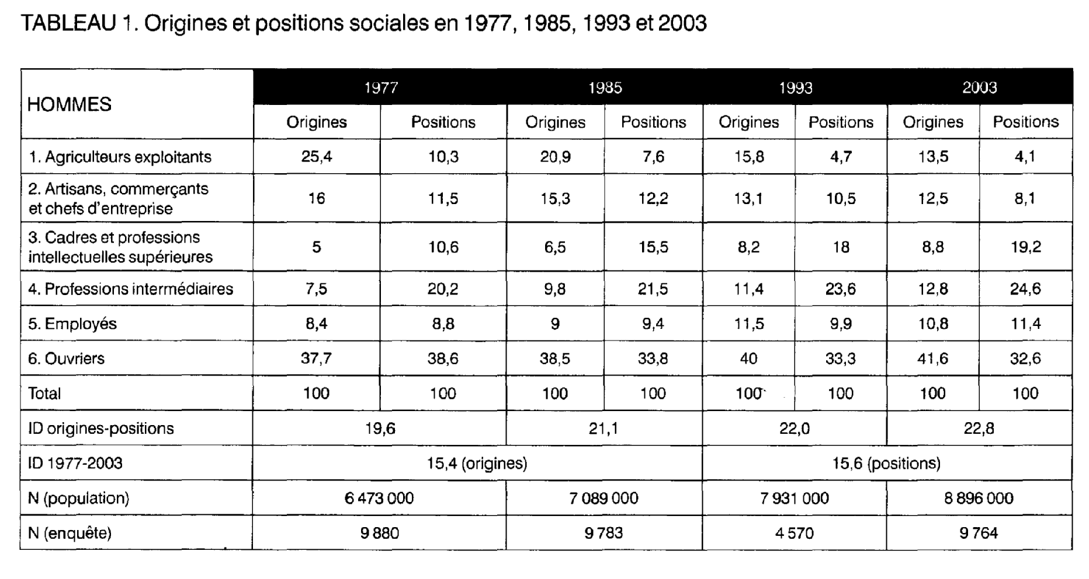

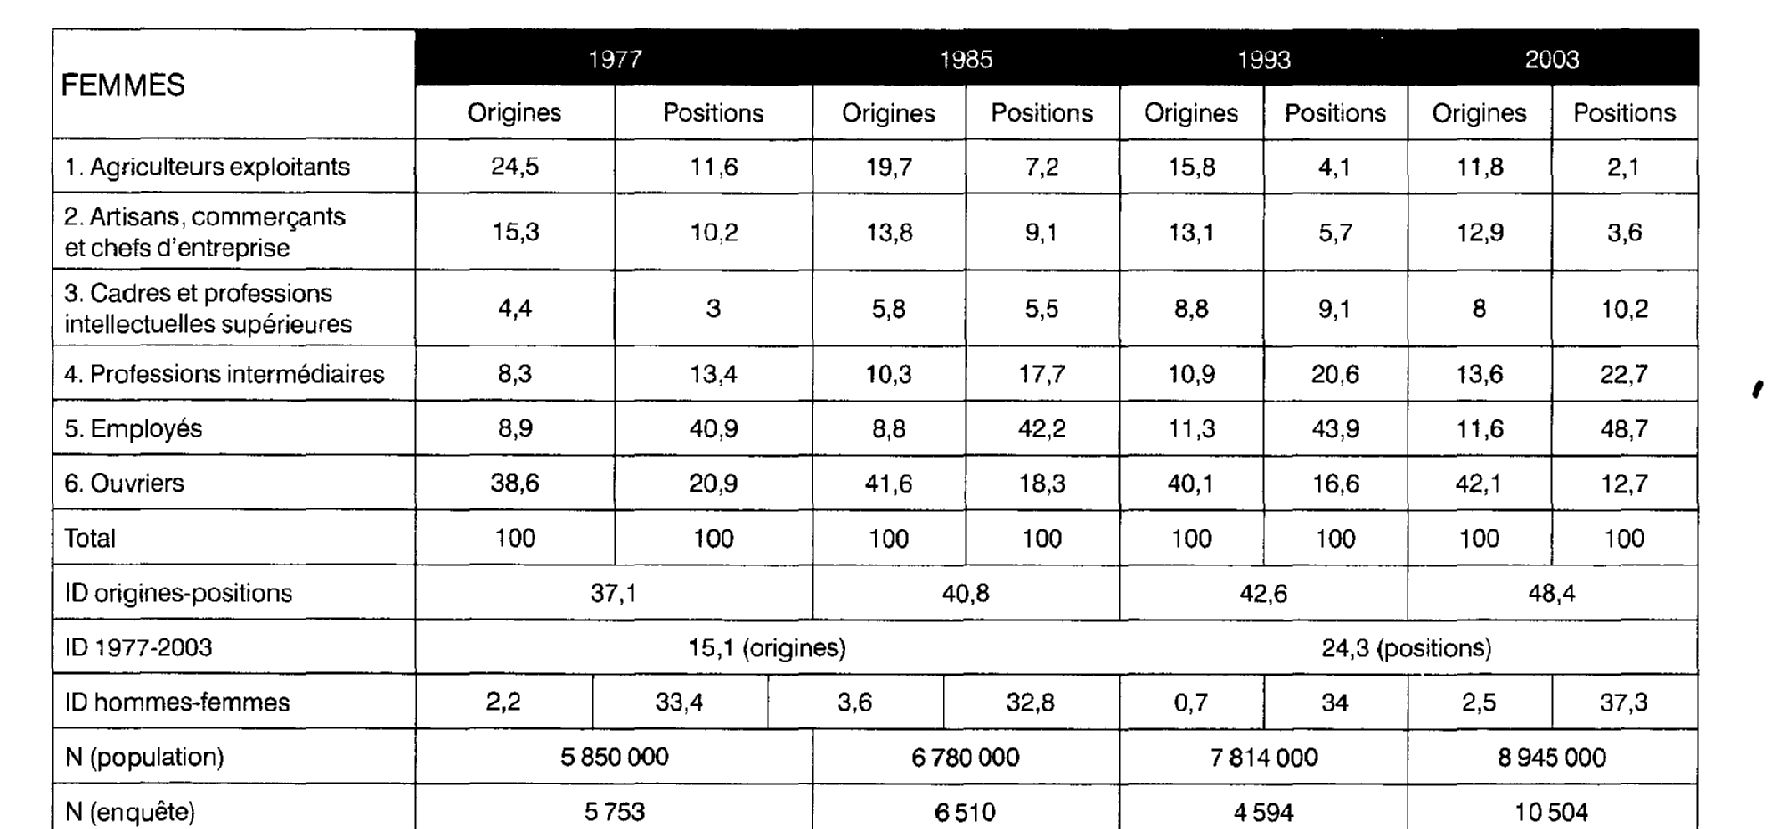



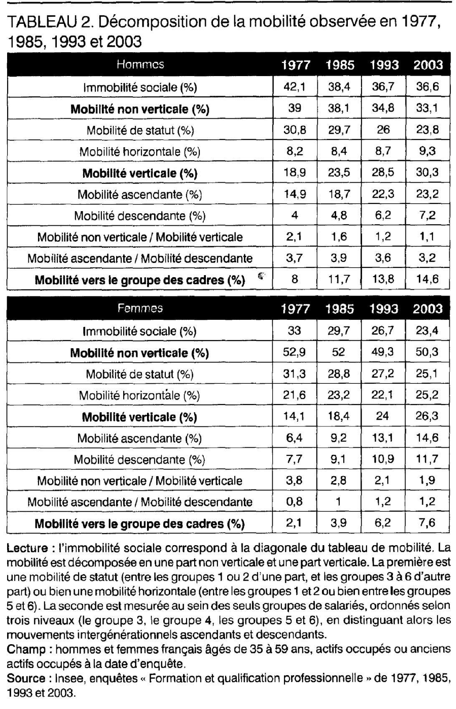

L’ampleur de ces transformations de la structure socioprofessionnelle en 25 ans a été semblable —environ 15 points pour les deux sexes, du point de vue de leurs origines sociales et, pour les hommes, du point de vue de leurs positions sociales. Elle apparaît en revanche plus forte — environ 24- points — s’agissant des positions sociales des femmes. Sans doute cela doit-il être mis en lien avec le changement intervenu dans la population féminine considérée les femmes qui n’avaient pas d’emploi au moment de l’enquête, mais qui en avaient eu un auparavant, y représentaient 36,7% en 1977, contre seulement 27,1 % en 2003. Enfin, quelle que soit la date d’enquête, l’écart est faible voire négligeable entre les sexes, s’agissant de la distribution des origines sociales, mais il est considérable et s’est encore accru pour celle des positions sociales, près de la moitié des femmes étant en 2003 classées dans le groupe socioprofessionnel des employées.
Point notable, l’écart entre les marges des tableaux de mobilité a régulièrement crû. En 2003, ce sont 22,8 % des hommes et 48,4 % des femmes qui devraient « changer de groupe socioprofessionnel» pour que distribution des origines sociales et distribution des positions sociales deviennent identiques.
C’était le cas de 19,6% des premiers et 37,1 0 des secondes en 1977. Si l’écart croissant entre les marges est susceptible d’avoir pour conséquence une plus forte mobilité, on ne saurait pourtant interpréter ces indices de dissimilarité comme la mesure rigoureuse d’une « mobilité structurelle» c’est-à-dire qui ne serait liée qu’à 1 ‘évolution de la structure sociale entre les deux générations observées — pour en deduire ensuite, par soustraction à la mobilité totale, une quantité de « mobilité nette » qui refléterait alors le degré d’ouverture de la société. En effet, l’enquête statistique est par construction représentative de la structure socioprofessionnelle des « fils » et des « filles » pour l’année considérée et, du fait de l’intervention de divers phénomènes démographiques, la distribution de leurs origines sociales ne correspond rigoureusement à aucune structure sociale effective du passe FI En outre, l’interprétation en termes de mobilité struc - turelle rencontrerait une limite encore plus évidente lorsqu’ ils’agit de comparer deux structures socioprofessionnelles dont l’une est féminine (les « filles », alors que l’autre est masculine (leurs pères).

Accroissement de la mobilité observée
La proportion totale d’individus classés dans le même groupe social que leur père a effectivement décliné, plus nettement parmi les femmes — de 33 o/ en 1977 à 23,4 % en 2003 que parmi les hommes —de 42,l % à 36,6%—(tableau2).
Compte tenu de la définition des groupes socioprofessionnels, on propose ici de décomposer la mobilité totale en la somme d’une mobilité non verticale et d’une mobilité verticale. La première correspond elle- même soit à une mobilité de statut— entre les groupes d’indépendants et ceux de salariés — soit à une mobilité horizontale entre des groupes que l’on considère ne pas pouvoir hiérarchiser — entre agriculteurs exploitants et artisans, commerçants et chefs d’entreprise, ou encore entre employés et ouvriers. La mobilité verticale, quant à elle, est alors mesurée au sein des seuls groupes de salariés, ordonnés selon trois niveaux — cadres et professions intellectuelles supérieures, puis professions intermédiaires, enfin employés et ouvriers et l’on peut alors distinguer les mobilités intergénérationnelles ascendante et descendante.
En suivant cette grille de lecture, 1’ accroissement de la mobilité observée en 25 ans correspond avant tout â un renforcement de la mobilité verticale car, pour les deux sexes, la mobilité de statut a décliné et la mobilité horizontale n’a que légèrement augmenté. Plus précisément, en 1977, 18,9% des hommes et 14,1 % des femmes avaient connu une trajectoire intergénérationnelle dans l’échelle sociale des groupes de salariés, mais c’est le cas de 30,3% des premiers et 26,3 %des secondes à l’aube du XXIe siècle. En un quart de siècle, la dimension proprement hiérarchique de la mobilité sociale s’est donc affirmée. À la fois mouvements ascendants et mouvements descendants sont devenus plus nombreux. Au sein de la population masculine, les premiers sont plus de trois fois plus fréquents que les seconds même si, après avoir culminé en 1985, ce rapport a depuis lors décliné, Inversement, au sein de la population féminine, alors qu’en 1977 les trajectoires descendantes supplantaient légèrement les trajectoires ascendantes, les secondes sont devenues un peu plus nombreuses que les premières depuis lors. En 2003, les mouvements ascendants restent toutefois beaucoup plus fréquents parmi les hommes (23,2 %) que parmi les femmes (14,6%), alors que l’inverse est vrai des mouvements descendants (7,2 % et 11,7 respectivement). On soulignera enfin qu’avec l’expansion du groupe des cadres et professions intellectuelles supérieures, la part de la population totale qui a rejoint ce milieu social sans y avoir grandi s’est constamment accrue : en 25 ans, elle est passée de 2,1 % à 7,6% des femmes et de 8 % à 14,6% des hommes.

Inflexion des destinées sociales et des recrutements sociaux
Examinons maintenant l’évolution en un quart de siècle des destinées professionnelles des hommes et femmes originaires des différents milieux sociaux (tableau 3). Si nombre de transformations sont communes aux deux sexes et portent ainsi la marque de l’infléchissement général de la structure sociale, toutes ne le sont pas. Au total, le maintien dans la catégorie paternelle est devenu moins fréquent, en 25 ans, parmi les fils et filles d’agriculteurs exploitants, d’artisans, commerçants et chefs d’entreprise ainsi que d’ouvriers. Mais la chute de l’immobilité
été beaucoup plus forte pour les filles d’indépendants que pour les fils d’indépendants, conséquence probable de la raréfaction progressive du statut d’aide familiale. L’immobilité sociale est restée très stable, mais à des niveaux très différents, parmi les fils et filles d’employés. En revanche, si la proportion de filles de cadres et professions intellectuelles supérieures comme de professions intermédiaires qui le sont elles- mêmes a augmenté, il n’en a pas été de même parmi les hommes originaires des mêmes groupes : l’immobilité est restée stable pour les premiers et a diminué pour les seconds.
On relèvera ainsi que, si les femmes originaires de tous les milieux sociaux ont profité de la forte expansion des emplois de cadres et professions intellectuelles supérieures — la fréquence de cette destinée sociale croît en effet en 25 ans, quelle que soit la catégorie paternelle—il n’en a pas été de même parmi les hommes : en 2003 comme en 1977, c’est un peu plus de cinq fils de cadres sur dix qui sont demeurés dans le même groupe socioprofessionnel que leur père et, même si elle s’effectue à un niveau élevé; cette stabilité contraste avec l’augmentation de la destinée de cadres intervenue dans les autres milieux sociaux, c’est-à-dire parmi les fils d’agriculteurs exploitants, d’artisans, commerçants et chefs d’entreprise, de professions intermédiaires, d’employés et d’ouvriers.
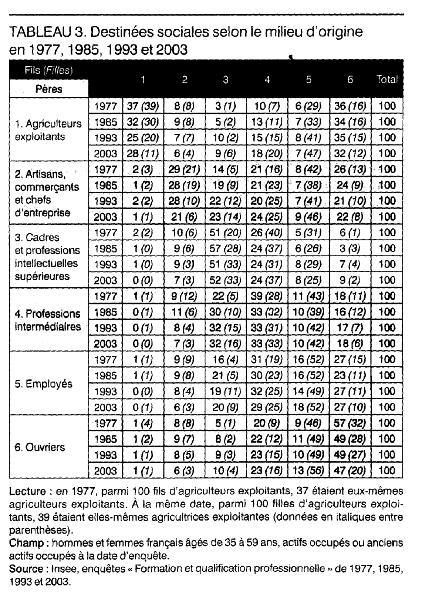
Adoptons désormais, pour les hommes et les femmes, le point de vue complémentaire du recrutement social des différents groupes socioprofessionnels (tableau 4-). L’autorecrutement des agriculteurs exploitants est resté très stable et très important tout au long de la période étudiée, mais celui des agricultrices, qui était déjà moins prononcé, semble avoir décliné au profit d’une origine plus fréquente dans le groupe ouvrier. Les artisans, commerçants et chefs d’entreprise, hommes et femmes, sont moins souvent issus de familles d’indépendants aujourd’hui que par le passé, et environ un sur trois est enfant d’ouvrier en 2003. Avec l’expansion des cadres et professions intellectuelles supérieures, la part des membres de ce groupe qui en sont eux-mêmes issus est restée stable parmi les hommes et a un peu diminué parmi les femmes. Leur recrutement dans des familles appartenant aux autres groupes de salariés
— notamment professions intermédiaires et ouvriers — est en revanche devenu plus fréquent ; en 2003, environ un homme ou une femme ca&e ou profession intellectuelle supérieure sur cinq a grandi dans une famille ouvrière. De 1977 à 2003 et pour les deux sexes, c’est en premier lieu dans le groupe des employés, puis dans celui des professions intermédiaires que le recrutement dans le même milieu social est demeuré le plus faible. A l’inverse, en un quart de siècle, l’autorecrutement au sein du groupe ouvrier a encore augmenté pour s’établir aujourd’hui à un niveau très élevé en 2003, près de deux ouvriers ou ouvrières sur trois ont grandi dans le même milieu social. Corrélativement, la part de ceux qui sont fils ou filles d’un agriculteur exploitant a régulièrement diminué.
Examen des odds ratios symétriques
Tous les développements précédents et les transformations qu’ils révèlent concernent les taux absolus de mobilité, c’est-à-dire la mobilité observée telle que les individus eux-mêmes peuvent en faire l’expérience concrète. Il faut dorénavant prolonger l’examen en adoptant le point de vue complémentaire des taux relatif de mobilité — ou encore de la fluidité sociale ou du régime de mobilité— qui s’intéresse a la structure, la force et la tendance temporelle éventuelle du lien intrinsèque entre origine et position sociales.
Depuis environ quarante ans, la recherche internationale décrit ce lien ou le régime de mobilité sous-jacent à travers la famille des odds ratios qui peuvent être envisagés dans le tableau de mobilité étudié. Chaque odds ratio — ou rapport des chances relatives — exprime l’avantage (ou le handicap) dont disposent les individus d’une première origine sociale, par rapport à ceux d’une seconde, pour atteindre (ou éviter) l’une plutôt que l’autre de deux catégories de destination. Plus la statistique est proche de 1, plus cela signifie que l’inégalité est faible, ou que la concurrence est égale entre les individus des deux milieux d’origine, du point de vue de l’accès aux deux positions sociales. D’un point de vue formel, le odds ratio a l’intérêt de mesurer l’association statistique au cœur du tableau croisé, c’est-à-dire indépendamment des distributions marginales. Cette propriété remarquable a dès lors conduit les sociologues à envisager l’analyse de la mobilité de la manière suivante lorsqu’il est associé à deux distributions marginales caractéristiques d’un moment historique — l’une pour les positions sociales, l’autre pour les origines sociales le régime de fluidité sous-jacent que la famille des odds ratios permet de décrire s’actualise dans la configuration de mobilité qui est observée à cet instant dans la société considérée. En elles-mêmes, les transformations de la mobilité observée ayant eu lieu en France entre 1977 et 2003 n’ impliquent donc rien quant à une éventuelle variation de la fluidité sociale, les premières pouvant tout aussi bien avoir été produites par 1’ évolution de la structure sociale, telle que les distributions des origines et des positions sociales la reflètent, au moins approximativement.
S’ils permettent de décrire exhaustivement le régime de fluidité sous-jacent, les odds ratios ont l’inconvénient d’être très nombreux : le tableau de mobilité distinguant k catégories sociales, ils sont au nombre de : 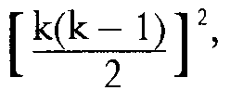soit 225 dans le cadre de notre analyse, k valant ici 6. Un ensemble de (k — 1)2 odds ratios de base soit ici 25 — peut toutefois être considéré, à partir desquels tous les autres peuvent être déduits : il s’agit de tous les odds ratios qui mettent en jeu quatre cellules adjacentes, c’est-à-dire ceux qui s’obtiennent en considérant les origines sociales i et i + 1 ainsi que les positions sociales j et j + 1. Plutôt que de considérer cet ensemble de base, on a toutefois choisi de présenter les odds ratios symétriques, c’est-à-dire ceux qui mettent en jeu les mêmes catégories à la fois pour l’origine et la position sociales (tableau 5). Exprimant l’inégalité de la concurrence entre les individus d’origine i et ceux d’origine i’ pour atteindre la première plutôt que la seconde de ces deux positions, ils ont l’avantage d’être d’interprétation aisée.

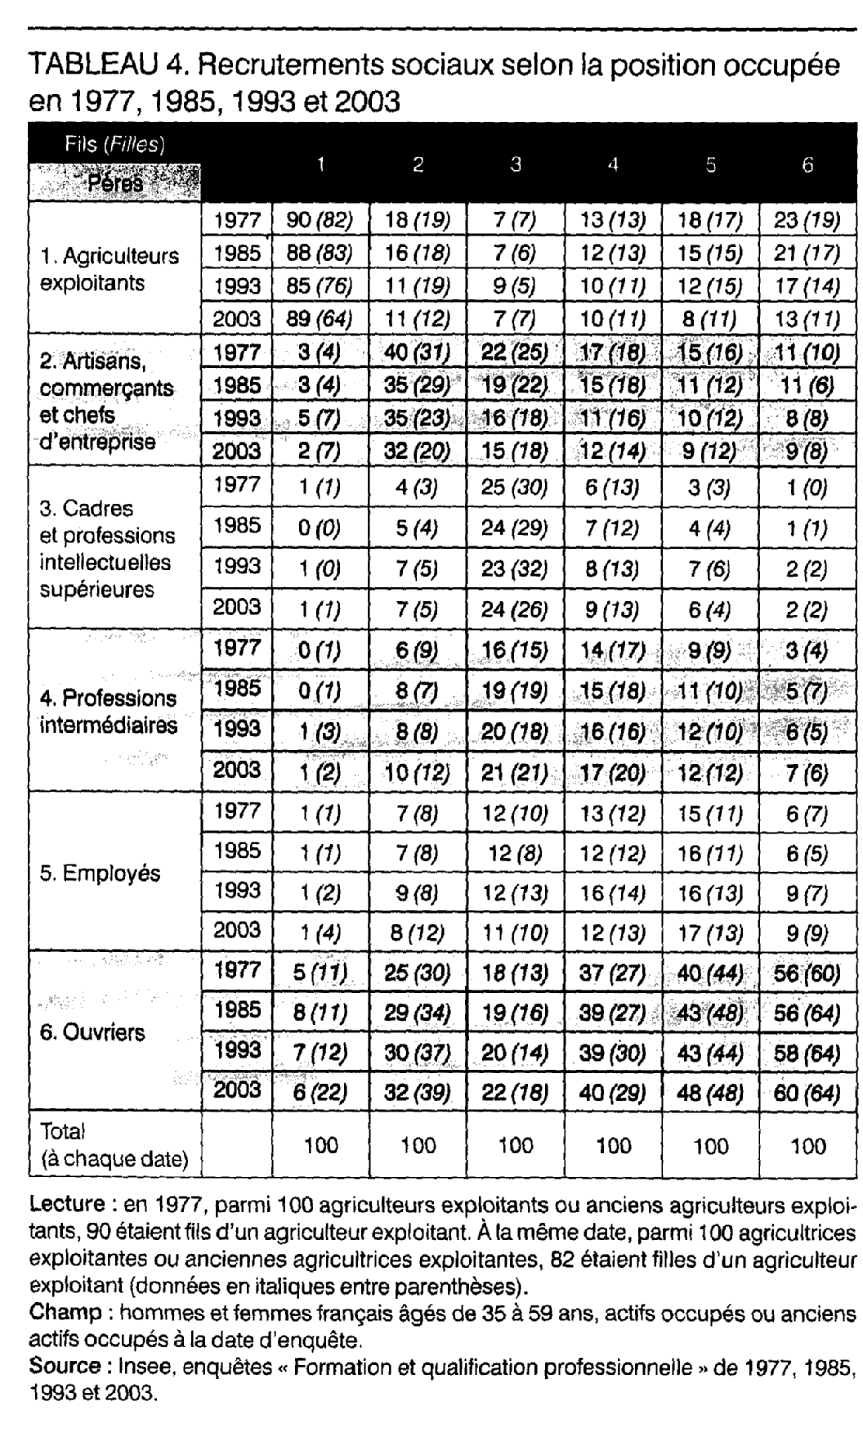

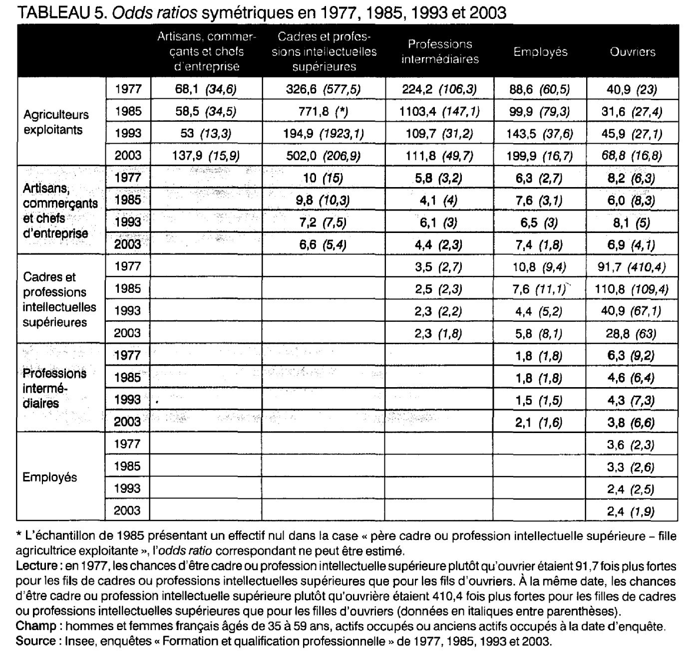

Entamons l’examen par les hommes. Tous les odds ratios qui mettent en jeu les agriculteurs exploitants - la première ligne du tableau — sont très élevés et plutôt croissants au cours du temps, ce qui manifeste à quel point ce groupe social est spécifique et distant de tous les autres du point de vue de la mobilité entre générations. Les odds ratios construits à partir des artisans, commerçants et chefs d’entreprise ainsi que d’un groupe de salariés sont d’intensité beaucoup plus modérée et sont soit plutôt stables, soit légèrement décroissants au fil du temps. C’est en particulier le cas du odds ratio qui met en jeu les cadres et professions intellectuelles supérieures estimé à 10 en 1977, il vaut 9,8 en 1985, 7,2 en 1993 et 6,6 en 2003.Enfin, cinq des six odds ratios construits à partir de deux groupes socioprofessionnels de salariés manifestent la même tendance leur valeur est plus faible en 2003 qu’en 1977, la décroissance temporelle étant souvent assez régulière. Par exemple, les chances d’être cadre ou profession intellectuelle supérieure plutôt qu’ouvrier étaient, en 1977, 91,7 fois plus fortes pour les fils de cadres que pour les fils d’ouvriers ; la même statistique vaut 110,8 en 1985, mais 40,9 en 1993 et 28,8 en 2003. Ou encore, les chances d’être profession intermédiaire plutôt qu’ouvrier étaient, en 1977, 6,3 fois plus fortes pour les hommes de la première origine sociale que pour ceux de la seconde, mais le même rapports’établità 4,6 en 1985,4,3 en 1993 et 3,8 en 2003. Bref, de cet examen des odds ratios symétriques pour les hommes, tout particulièrement de ceux mettant en jeu les groupes de salariés, se dégage l’impression que la fluidité sociale se serait légèrement accrue en un quart de siècle. Au demeurant, le même examen mené sur la population féminine procure une conclusion similaire. La tendance à la diminution temporelle semble d’ailleurs y être un peu plus systématique, notamment parce qu’elle concerne aussi certains odds ratios qui mettent en jeu le groupe des agriculteurs exploitants.

Modélisation
Si l’examen des odds ratios est suggestif, il n’est pas à lui seul probant. Tout d’abord, parce que l’on s’est contenté de fournir leurs estimateurs ponctuels, négligeant donc l’intervalle de confiance qu’il faudrait construire autour d’eux pour tenir compte de l’aléa des enquêtes sur échantillon. Ensuite, et surtout, parce qu’une analyse plus générale est requise. En suivant une démarche aujourd’hui habituelle dans la recherche internationale sur la mobilité sociale, il faut donc comparer la qualité de l’ajustement aux données de deux modèles statistiques. Ceux-ci ont en commun de reproduire fidèlement les distributions d’origine et de position sociale observées aux quatre dates et ne diffèrent que par l’hypothèse qu’ils expriment sur le régime de mobilité. Le modèle log-linéaire de fluidité sociale constante postule l’invariance temporelle du lien entre origine et position sociales : dans les estimations qu’il produit, tous les odds ratios homologues sont rigoureusement identiques en 1977, 1985, 1993 et 2003. Le modèle log-multiplicatif de différence uniforme suppose que, d’une date à la suivante, tous les odds ratios se sont transformés dans la même direction et que le lien entre origine et position sociales est devenu uniformément plus fort (ou plus faible) ; un paramètre unique capture alors la direction et l’ampleur du changement estimé entre deux enquêtes successives.
Le résultat est net. Sur les quatre tables de mobilité masculines, le modèle de différence uniforme s’avère plus proche de la «réalité » —les données observées— que le modèle de constance la différence de khi- deux vaut 23,5 pour 3 degrés de liberté et est donc statistiquement très significative. Fixé conventionnellement à 1 en 1977, le paramètre log -multiplicatif qui mesure le changement est estimé à 0,9 57 en 1985, 0,892 en 1993 et 0,879 en 2003, conduisant alors à conclure que le niveau général de la fluidité sociale s’est accru d’environ 12 % en un quart de siècle. Cette variation est toutefois exprimée dans une échelle très abstraite — celle du logarithme des odds ratios — et l’on en donnera plus loin une traduction plus concrète. Même si un test statistique en bonne et due forme conclut que la variation estimée entre 1993 et 2003 n’est pas significative, le modèle qui réalise le meilleur compromis entre qualité de l’ajustement aux données et parcimonie résume par une tendance linéaire la variation de la fluidité sociale celle-ci aurait augmenté au rythme de 0,5 % par an entre 1977 et 2003.

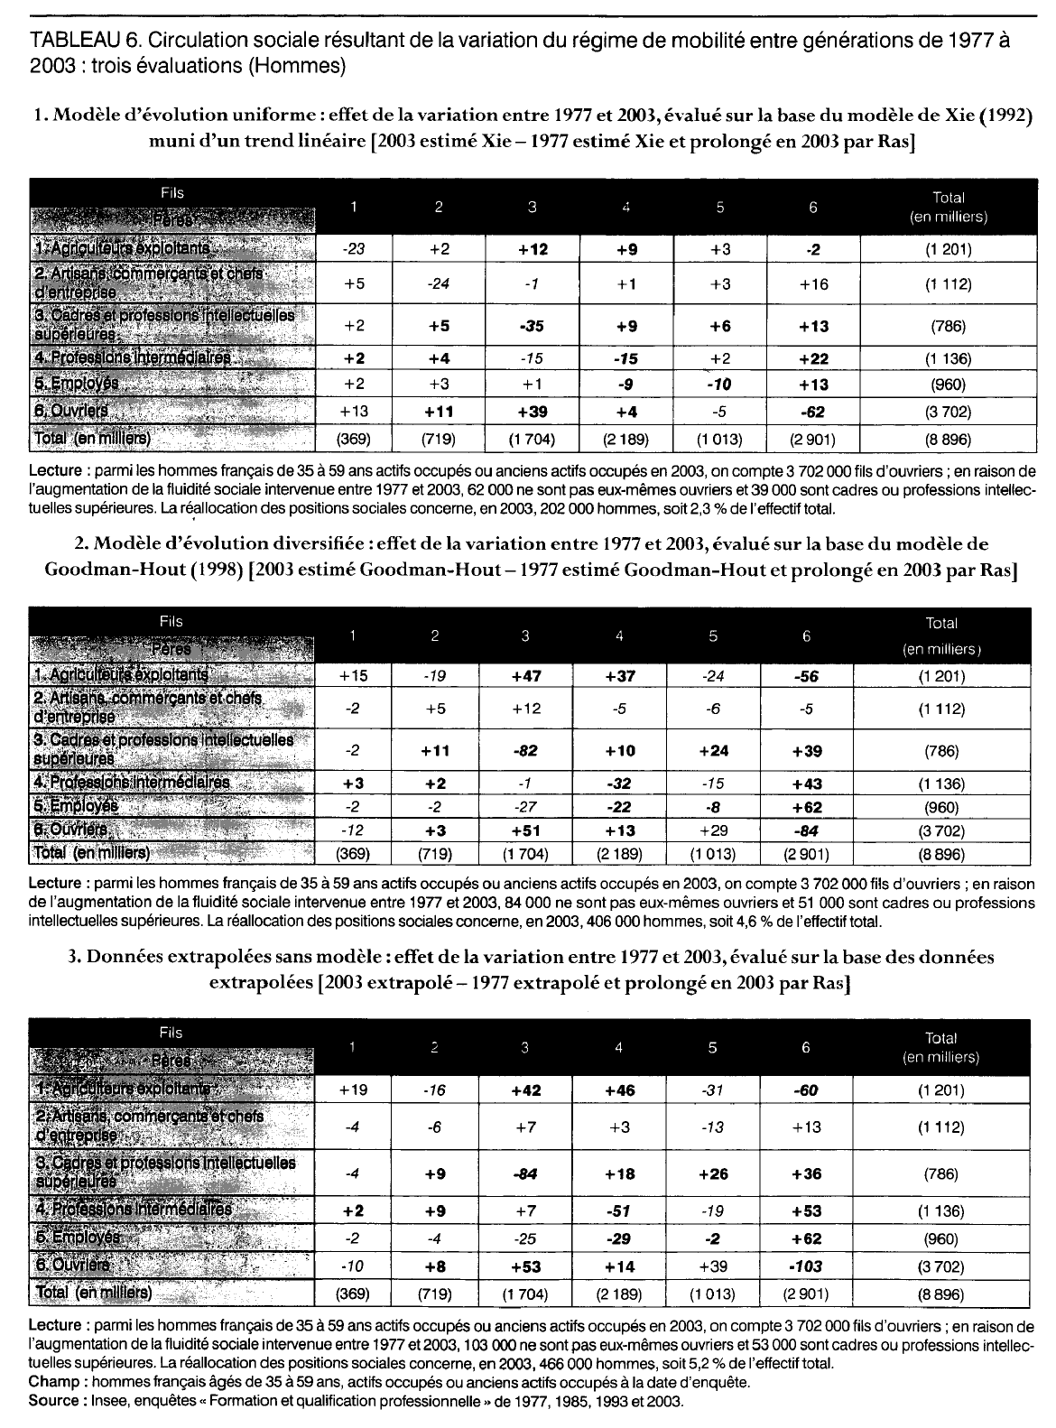
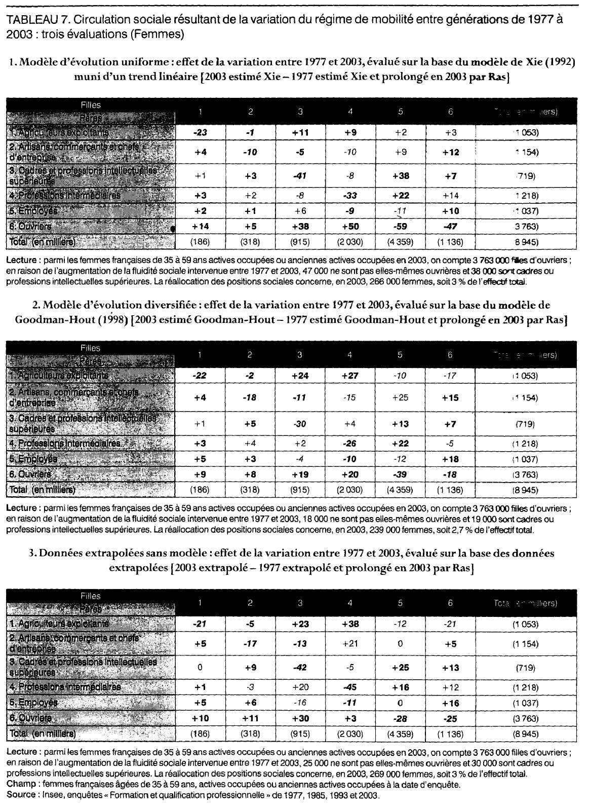
Des résultats semblables sont aussi obtenus lorsque l’analyse des tables de mobilité masculines est restreinte aux seuls groupes socioprofessionnels de salariés, mais deux nuances méritent d’être évoquées. Fixé à 1 en 1977, le paramètre log-multiplicatif est estimé à 0,939 en 1985, 0,799 en 1993 et 0,746 en 2003. Les mesures obtenues pour les deux dernières enquêtes restent donc cette fois bien différenciées et, par comparaison à l’analyse générale, l’amplitude totale du changement est aussi accrue, l’augmentation linéaire de la fluidité sociale étant alors estimée à I % par an. Que, dans la modélisation, l’affaiblissement tendanciel du lien entre origine et position sociales apparaisse plus fort au sein des seuls groupes de salariés confirme bien, au demeurant, l’impression que l’examen des odds ratios symétriques avait dégagée.
Une conclusion de même nature surgit à l’analyse des tables de mobilité féminines. De nouveau, il faut préférer le modèle de différence uniforme au modèle de constance : la différence de khi-deux, statistiquement très significative, vaut 40,3 pour 3 degrés de liberté. Fixé à 1 en 1977, le paramètre log multiplicatif est estimé à 1,020 en 1985, 0,877 en 1993 et 0,827 en 2003 : le niveau général de la fluidité sociale se serait donc accru d’environ 17 % en un quart de siècle. Ici encore, le modèle qui réalise le meilleur compromis entre qualité de l’ajustement aux données et parcimonie résume par une tendance linéaire la variation de la fluidité sociale celle-ci aurait augmenté au rythme de 0,7 % par an entre 1977 et 2003. Que l’affaiblissement tendanciel du lien entre origine et position sociales s’avère un peu plus marqué parmi les femmes que parmi les hommes confirme donc encore ce que suggérait l’examen des odds ratios.

Quelle circulation sociale supplémentaire?
Il faut désormais évaluer les effets concrets de la variation de la fluidité sociale. Si, en effet, celle-ci s’est accrue, c’est que des hommes et des femmes occupent en 2003 des positions sociales qui n’auraient pas été les leurs dans le cas où le régime de mobilité serait demeuré celui de la France de 1977. Partons des tables de mobilité estimées sous un modèle qui décrit correctement les données. Elles sont établies sur un échantillon. A l’aide d’une multiplication par une constante appropriée, nous pouvons en premier lieu ajuster à celle de 2003 les marges caractéristiques de la société française à cette date, c’est-à-dire la distribution socioprofessionnelle des hommes (ou femmes) français, actifs occupés ou anciens actifs occupés âgés de 35 à 59 ans, et celle de leurs pères. Nommons T le tableau ainsi obtenu. Prenons en second lieu la table de mobilité estimée en 1977. En lui ajustant les marges caractéristiques de la société française en 2003, nous obtenons une table contrefactuelle, celle que l’on aurait dû observer en 2003 si le régime de mobilité était demeuré strictement celui de la France du milieu des années 1970. Il suffit pour cela de faire usage d’un algorithme dont la caractéristique essentielle est de préserver les odds ratios, c’est-à-dire le régime de mobilité, de la table initiale. Si l’on convient de nommer T’ le tableau ainsi construit, il reste alors à calculer, cellule par cellule, la différence T—T’ pour rendre visible la circulation sociale qui, en 2003, a résulté de la seule ouverture du régime de mobilité entre générations. De telles évaluations sont présentées séparément pour les hommes (tableau 6) et les femmes (tableau 7).
Pour éprouver la robustesse et le degré de précision des conclusions qu’elles procurent, on a en outre effectué le calcul précédent à trois reprises. D’une part, à partir du modèle de différence uniforme avec tendance linéaire, dont on a vu qu’il représentait le meilleur compromis entre simplicité et qualité d’ajustement. D’autre part, en retenant non plus un modèle d’évolution uniforme, mais un modèle d’évolution diversifiée dû à Goodman et Hout, il ne suppose plus gue tous les odds ratios ont varié dans la même direction, mais autorise certains à croître alors que les autres décroissent ; untel modèle décrit donc plus fidèlement les données, au prix d’une complexité plus grande. Enfin, en s’affranchissant de tout modèle statistique pour raisonner directement sur les données d’enquête : on compare alors la table de mobilité observée en 2003 à celle qui aurait dû être obtenue à la même date si le régime de mobilité observé en 1977 s’était exactement prolongé. Dans les tableaux 6 et 7, chaque évaluation figure sous la forme d’un tableau d’effectifs, positifs ou négatifs, dont, par construction, la somme est nulle pour chaque ligne (ou origine sociale) et chaque colonne (ou position sociale). Puisqu’elle s’effectue à l’intérieur des distributions socioprofessionnelles qui caractérisent la société française en 2003, la réai- location des positions sociales résultant de la seule variation du régime de mobilité s’apparente en effet à un jeu à somme nulle, où les positions gagnées par certains ont été perdues par d’autres. Pour plus de lisibilité, on a fait figurer les effectifs en gras chaque fois que les trois évaluations fournissent un résultat convergent, c’est-à-dire de même signe.
Dans le cas des hommes, la réallocation des positions sociales liée à la variation du régime de mobilité en un quart de siècle concerne entre 2,3 % et 5,2 % de la population considérée. Il ne s’agit donc pas d’une transformation de grande ampleur, même si l’ordre de grandeur est ici quelque peu incertain. Les trois évaluations convergent pour montrer que la réallocation des positions sociales due à l’évolution de la fluidité correspond à une moindre immobilité au sein des quatre groupes de salariés, elle-même compensée par une circulation sociale plus forte. Par exemple, davantage de fils d’ouvriers sont devenus professions intermédiaires, artisans, commerçants ou chefs d’entreprise, et surtout cadres et professions intellectuelles supérieures. Ou encore, par rapport à ce qu’aurait impliqué la stricte constance de la fluidité sociale, il y a moins de fils d’employés ou de professions intermédiaires qui ont rejoint l’une ou l’autre de ces deux positions, mais davantage qui sont devenus ouvriers. S’agissant des fils de cadres et professions intellectuelles supérieures, le constat est analogue : leur mobilité descendante vers les groupes des professions intermédiaires, employés et ouvriers est devenue plus fréquente, comme semble l’être aussi le fait d’occuper une position d’indépendant non agricole. Enfin, l’infléchissement du régime de mobilité va de pair, parmi les fils d’agriculteurs exploitants, avec une moindre destinée ouvrière comme avec le fait de rejoindre plus souvent une position de cadre ou de profession intermédiaire. Toutes ces évolutions, que les trois évaluations attestent, manifestent bien que, par nature, le relâchement du lien entre origine et position sociales mis en évidence correspond à la fois à un surplus de mouvements ascendants et de mouvements descendants. L’augmentation de la fréquence des déclassements sociaux constitue ainsi, pour partie au moins, l’une des facettes de l’accroissement de la fluidité sociale entre générations.
S’agissant des femmes, la réallocation des positions sociales provenant de la variation du reg me de mobilité est estimée de façon plus précise, mais demeure également d’ampleur limitée : entre 2,70 % et 3 % de la population totale considérée. A la différence de ce qu’on observait parmi les hommes, elle correspond cette fois à une moindre immobilité sociale dans tous les groupes socioprofessionnels, y compris ceux d’indépendants. De nouveau, le supplément de circulation sociale que les trois évaluations mettent au jour relève à la fois de trajectoires ascendantes — par exemple, des filles d’ ouvriers qui deviennent moins souvent employées ou ouvrières et plus souvent professions intermédiaires ou cadres — et de trajectoires descendantes — davantage d’employées qui sont filles de cadres ou de professions intermédiaires par comparaison à ce gu aurait impliqué la stricte constance de la fluidité sociale.

Conclusion
En Grande-Bretagne, ces dernières années, l’idée selon laquelle la mobilité sociale avait diminué et qu’il convenait désormais de la restaurer à son niveau antérieur sembles’ être imposée dans les milieux politiques, mais, comme le montrent Goldthorpe et Jackson [2j, elle mêle de façon assez confuse des considérations sur les taux absolus et les taux relatifs de mobilité. À partir des données à leur disposition - des données en réalité plus parcellaires que celles qu’il est possible de mobiliser à propos de la France — ils montrent en effet qu’il n’y a pas de signes tangibles que la mobilité observée ait diminué même si, parmi les hommes et en raison des transformations de la structure sociale, la prééminence de la mobilité ascendante sur la mobilité descendante est devenue moins favorable. S’agissant des taux relatifs de mobilité, les mêmes auteurs mettent en évidence une quasi-constance pour les hommes et les femmes. Revenant alors sur la volonté qu’il pourrait y avoir de réduire l’association statistique entre origine et position sociales, ils soulignent enfin que, si les milieux politiques perçoivent bien que l’augmentation de la fluidité sociale va de pair avec un surcroît de mobilité ascendante, ils oublient le fait qu’elle s’accompagne aussi d’une mobilité descendante plus nombreuse.
Il est tentant d’établir un parallèle avec nos résultats et la thèse, souvent énoncée en France, de « la panne de l’ascenseur social ». Pour la population des hommes et femmes français de 35 à 59 ans, actifs ayant un emploi ou anciens actifs ayant eu un emploi, l’immobilité sociale entre générations a diminué entre 1977 et 2003 — ou la mobilité observée a augmenté — et ce mouvement s’inscrit dans le prolongement de ce que l’on a pu observer depuis le milieu du XXème siècle [6]. Mais il est vrai que, parmi les hommes et comme dans l’analyse britannique, la prééminence de la mobilité ascendante sur la mobilité descendante a décliné depuis 1985 et cela a pu renforcer le sentiment de l’arrêt de « l’ascenseur social ». Sous l’angle du lien intrinsèque entre origine et position sociales, la tendance temporelle est objectivement plus favorable en France qu’en Grande-Bretagne puisque, dans le prolongement d’un mouvement déjà mis au jour [6], la fluidité sociale entre générations s’est accrue entre 1977 et 2003. Mais ce relâchement du lien entre origine et position sociales, c’est-à-dire cette moindre inégalité des chances sociales, comporte, en raison même de la manière dont elle est mise en évidence, à la fois une face heureuse - un surplus de trajectoires ascendantes - et une face plus sombre — des déclassements sociaux plus nombreux — qui a retenu l’attention ces dernières années.

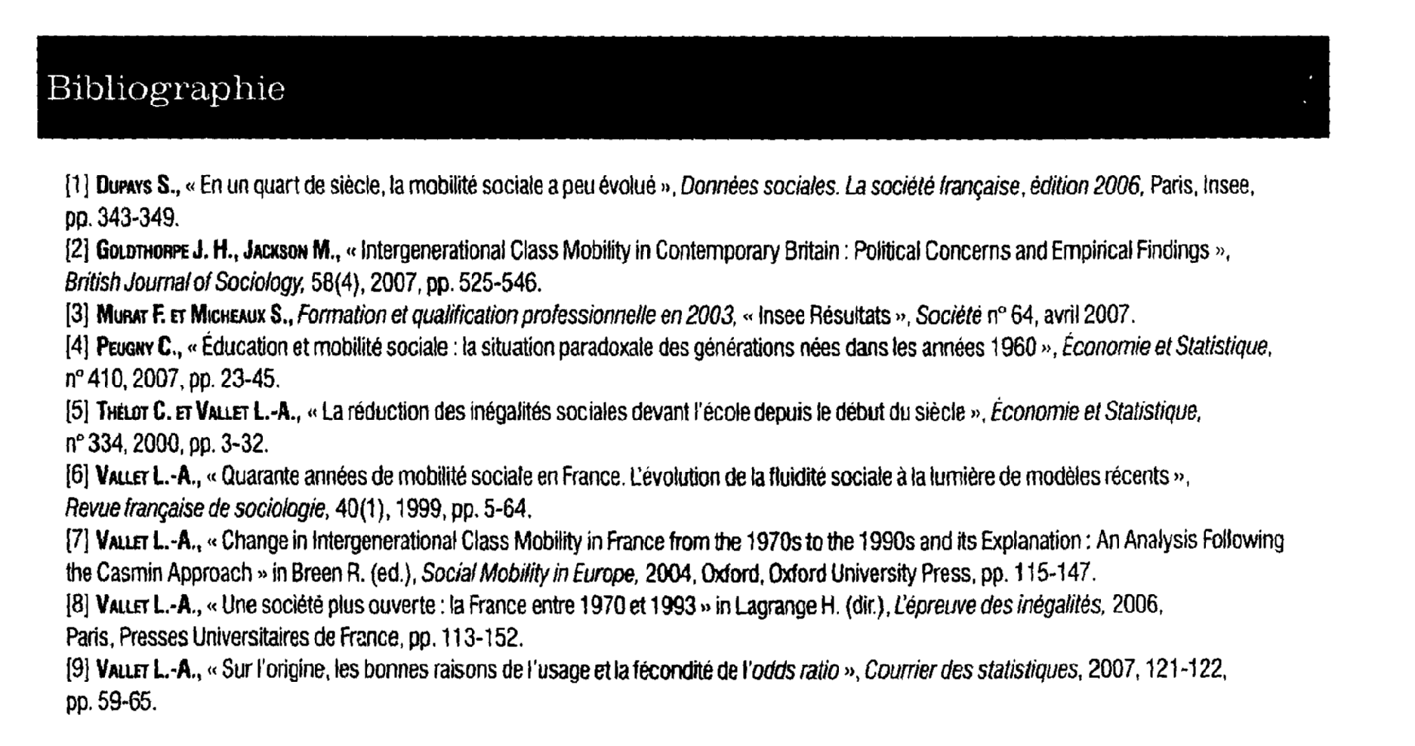

Camille Peugny

La dynamique générationnelle de la mobilité sociale

Trop souvent, la mesure des flux de mobilité sociale occulte les différences entre générations. Il s’agit ici de donner quelques éléments visant à décrire la dynamique générationnelle de la mobilité sociale au cours des six dernières décennies. Si la génération des premiers-nés du baby-boom a bénéficié d’une dynamique particulièrement favorable, les perspectives de mobilité sociale se dégradent assez sensiblement pour les cohortes nées au tournant des années 1960. Quant aux générations les plus récentes, c’est le poids de l’immobilité sociale qui constitue le résultat le plus marquant.

La plupart des travaux qui cherchent à donner une mesure de la mobilité sociale présentent des résultats globaux pour les individus âgés de 30 (ou 35) à 59 (ou 64-) ans. Un tel choix amène à méconnaître une variable importante : la génération de naissance. Or, derrière la tendance globale dégagée peuvent théoriquement se dissimuler des dynamiques différentes en fonction de la génération de naissance. Par exemple, au début des années 2000, un individu âgé de 55 ans sera né au début des années 1950, et aura pu bénéficier des derniers feux de la période des Trente Glorieuses, tandis qu’un individu de 35 ans sera né au début des années 1970 et n’aura connu qu’un état nettement dégradé de l’économie. Alors même que la génération de naissance apparaît dans beaucoup de travaux comme un élément désormais structurant du processus de stratification sociale, la mesure de la mobilité sociale ne peut pas ignorer cette dimension. Nous proposons ici d’introduire une analyse de la dynamique générationnelle de la mobilité sociale au cours des dernières décennies. Avant de présenter nos résultats, revenons d’abord sur la nécessité de ne pas abandonner l’analyse en termes de mobilité observée, au profit de la seule mesure de la fluidité sociale.

Plaidoyer pour la « mobilité observée »
Dans l’histoire de la mesure de la mobilité sociale, l’opposition entre mobilité nette et mobilité structurelle a longtemps constitué la colonne vertébrale des analyses. Dans des sociétés occidentales profondément bouleversées par la « Révolution invisible » des Trente Glorieuses, il s’agissait de prendre en compte les effets de la transformation d’une structure sociale <(aspirée vers le haut» pour expliquer l’augmentation de la mobilité sociale. Si la part des hommes âgés de 35 à 59 ans appartenant à la même catégorie socioprofessionnelle que leur père diminue sensiblement entre 1953 et 1993, passant de 51 % à 35 % [1], c’est en grande partie parce que l’ensemble de la structure sociale s’élève vers le haut, la tertiarisation de l’économie se traduisant par une forte diffusion du salariat moyen et supérieur au sein de la population active. L’intérêt du concept de «mobilité nette » est d’attirer l’attention sur le fait que la mobilité sociale peut fortement progresser dans une société, sans que les mécanismes profonds régissant la distribution des places ne soient modifiés si l’augmentation de la mobilité sociale s’explique uniquement par les transformations de la structure sociale, alors le régime de mobilité de la société demeure, dans le fond, inchangé.
Cette notion de régime de mobilité devient centrale dès les années 1970 avec l’apparition du concept de « fluidité sociale». L’opposition traditionnelle entre mobilité nette et mobilité structurelle est progressivement supplantée par la distinction entre mobilité observée et fluidité sociale, cette dernière étant définie comme le lien intrinsèque existant entre l’origine sociale et la position des individus dans une société données. L’idée sous-jacente est que pour comparer les régimes de mobilité sociale de différents pays ou d’un même pays à différents moments de son histoire, il faut corriger la mobilité observée des variations des marges des tables de mobilité, c’est-à-dire des variations du poids des différentes catégories sociales dans la population. Le succès des analyses en termes de fluidité sociale est porté par l’apparition de techniques et de modèles statistiques toujours pius puissants, qui finissent par laisser dans l’ombre une question pourtant essentielle pour le sociologue, celle de l’évolution des flux de mobilités ascendante et descendante. S’il est fondamental de distinguer analytiquement la fluidité sociale de la mobilité observée pour décrire le lien intrinsèque entre l’origine et la position sociales, ce point de vue ne peut à lui seul satisfaire le sociologue, tant la mesure de la part respective des flux de mobilités ascendante et descendante offre un point de vue complémentaire et nécessaire à la compréhension des mouvements qui animent les sociétés contemporaines. Résumer le régime de mobilité sociale d’un pays au moyen d’un paramètre unique permet de mesurer le degré de fluidité sociale d’une société. Ce point de vue, toutefois, doit être complété de manière très descriptive par la mesure des flux de mobilité intergénérationnelle, car une fluidité constante peut dissimuler des variations importantes dans la part respective des flux ascendants et descendants. Dans le cas des États-Unis par exemple, des travaux ont montré, voici déjà un quart de siècle, que si la part d’individus mobiles reste stable entre le début des années 1970 et le début des années 1980, la part des mobiles ascendants diminue sensiblement au profit de celle des mobiles descendants, de sorte qu’à quinze années d’intervalle, la société américaine est engagée dans deux dynamiques différentes. Enfin, dans la mesure où le travail du sociologue doit aussi consister à décrire l’expérïence vécue par les individus mobiles, il ne devrait pas considérer que seule une mobilité pure est digne d’intérêt, tant « les points de vue subjectifs ne sont pas différents dans l’une ou l’autre forme de mobilité ».
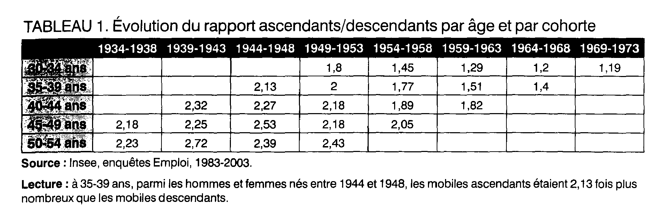

De l’aspiration vers le haut à la montée du déclassement
Depuis le milieu des années 1990, beaucoup de travaux ont mis en évidence le poids des inégalités entre les générations. Plus précisément, comparés aux premiers-nés du baby-boom, les générations nées dans les années 1960 feraient face à une situation nettement dégradée, que ce soit en termes de salaire [4], d’accès aux emplois d’encadrement ES], d’accès à la propriété du logement [6], sans même parler de l’exposition au chômage. Cette situation privilégiée des premiers-nés du baby-boom peut également se mesurer à l’aune des perspectives de mobilité sociale qui se sont offertes à eux (tableau 1). Pour résumer leur situation, on peut dire qu’ils ont bénéficié de perspectives meilleures que les générations qui les précèdent, mais également que celles qui les suivent immédiatement.
Quel que soit l’âge considéré, le rapport ascendants/descendants est maximal pour les générations nées au milieu des années 1940, avant d’amorcer une baisse sensible parmi les générations ultérieures. Ainsi, à l’âge de 35-39 ans, les mobiles ascendants sont 2, 1 fois plus nombreux que les descendants pour la génération 1944-1948, tandis que ce rapport tombe à 1,4 pour la génération née entre 1964 et 1968. À 44 ans, le désavantage persiste (2,3 contre 1,8). Cette dégradation des perspectives de mobilité sociale frappe les hommes (2,6 contre 1 ,6) comme les femmes (1,6 contre 1,2).
Certes, parmi les femmes comme parmi les hommes, et quelle que soit la génération de naissance, les ascendants demeurent plus nombreux que les descendants, de sorte que le mouvement global de la société reste ascendant. Toutefois, l’écart entre les deux flux diminue assez sensiblement. En 2003, parmi les 3 5-39 ans, 35 % connaissent une mobilité ascendante et 25 % une mobilité descendante, alors que les proportions étaient respectivement de 40 % et 18 % vingt ans auparavant. Pour les femmes, l’écart est encore plus réduit que pour les hommes, puisqu’ en 2003, 34% d’entre elles étaient en situation de mobi - lité descendante, contre plus de 28 % en situation de mobilité descendante.
Si cet indicateur peut sembler rester obscur ou peu évocateur, l’évolution des perspectives de mobilité sociale en fonction de l’origine sociale permet de saisir l’ampleur de la dégradation des perspectives de mobilité sociale des générations nées quinze ans après les premiers-nés du baby-boom. Cette dégradation s’observe d’abord pour les individus dont l’origine sociale est plutôt élevée et prend la forme d’une augmentation sensible des risques de trajectoires de déclassement. Ainsi, à l’âge de quarante ans, seuls 14- % des fils de cadres supérieurs nés entre 1944 et 1948 exerçaient un emploi d’ouvrier ou d’employé, tandis que la proportion est de 24% pour leurs homologues nés entre 1959 et 1963. De la même manière, chez les filles de cadres supérieurs, la proportion de « déclassées » passe de 22 % à 34 %.
Cette progression du déclassement parmi les individus issus du haut de la structure sociale aurait pu être le prix à payer pour que s’éclaircissent les perspectives de mobilité ascendante des enfants des classes populaires, dans un contexte où la part des emplois qualifiés ou d’encadrement demeure limitée. L’examen des chiffres dément pourtant cette hypothèse. En effet, parmi les fils d’employés ou d’ouvriers qualifiés, toujours à l’âge de 4-0 ans, la proportion de cadres et de professions intermédiaires était de 33 % pour les individus nés entre 1944 et 1948 ; elle est de 26 %, au même âge, parmi les hommes nés entre 1959 et 1963. Chez les femmes, la proportion passe de 27 % à 22 %. Autrement dit, la part des trajectoires fortement ascendantes depuis les classes populaires n’a pas progressé. Au contraire, leur fréquence s’est plutôt réduite. Ainsi, si la part des trajectoires descendantes a augmenté depuis le haut de la structure sociale, ce n’est pas au profit d’une hausse des trajectoires ascendantes depuis les classes populaires. Il s’agit donc bien de toute une génération qui semble confrontée à une dégradation de ses perspectives de mobilité sociale, comparée à la précédente. Les générations nées immédiatement après la fin de la Seconde Guerre mondiale ont en effet profité d’une période sans précédent de forte croissance et de plein-emploi, mais également d’une première « explosion scolaire» [8] : ces deux dynamiques leur ont offert des perspectives historiques de mobilite sociale.
De tels constats ont contribué à nourrir les débats autour de la « panne de l’ascenseur social «, voire de l’émergence d’une «génération sacrifiée » en raison notamment, outre la fin de la parenthèse des Trente Glorieuses, de ce qui s’apparenterait à la mainmise de la génération des premiers-nés du baby-boom sur l’ensemble des positions de pouvoir, alimentant alors une forme de gérontocratie ».

Les générations nées après les années 1960: le poids de la reproduction sociale
Les données présentées plus haut, pour les générations nées au tout début des années 1960, concernent des individus désormais quinquagénaires. Peut-on verser au débat quelques premiers éléments pour les générations plus récentes ? Mesurer trop tôt la pente de la trajectoire intergénérationnelle d’un individu expose aux arguments des tenants de l’approche biographique de la mobilité sociale, qui mettent en cause la mesure « transversale » de la mobilité, au nom de l’argument de la « contre-mobilité » en figeant trop tôt la trajectoire d ‘un individu, on risque de ne pas prendre en compte les effets de la mobilité ultérieure, en cours de carrière [10]. En portant sur la situation d’individus sortis de formation initiale depuis 5 à 8 ans, les résultats présentés ici ne visent alors qu’à donner de premiers points de comparaison.

Le poids inchangé de l’immobilité sociale
Un premier indicateur très simple (la part des individus appartenant à la même catégorie socioprofessionnelle que leur père) permet de mettre en évidence l’absence de déclin de l’immobilité sociale au cours des trois dernières décennies (figure 1).
En 1983, 36 % des individus appartenaient à la même catégorie socioprofessionnelle que leur père. Plus de 25 ans après, la proportion est encore de 34 %. En 1983 comme en 2009, elle s’élève à près de 27 % pour les filles. Elle diminue de près de deux points chez les hommes, s’élevant à 42 % en 2009. La tendance est ainsi celle d’une remarquable stabilité de la reproduction sociale au cours du dernier quart de siècle. En effet, cette diminution d’un peu moins de deux points s’explique par la seule diminution du poids des enfants d’agriculteurs devenant agriculteurs à leur tour : ces derniers représentaient 3 % de l’échantillon en 1983, et moins de 1 % en 2009. Il semble bien que l’essentiel des progrès en matière de mobilité sociale ait eu lieu entre le début des années 1950 et la fin des années 1970. Depuis lors, tout se passe comme si une sorte de « plafond» avait été atteint.
Ce résultat peut toutefois être lu de manière optimiste, comme la preuve que la société française est capable, depuis plus d’un quart de siècle, de faire en sorte que les deux tiers des individus changent de groupe social. Cet indicateur, cependant, ne doit pas laisser penser que deux tiers des individus seraient conduits à changer radicalement de groupe social. Au contraire, ces trajectoires, pour la plupart, sont de faible amplitude et rares sont les « transfuges de classe » qui traversent l’espace social. Ainsi, parmi les enfants de salariés, 1 3 % connaissaient en 1983 une trajectoire sociale d’ampleur (15 % des hommes et 11 % des femmes). La proportion a certes augmenté, mais reste à un niveau relativement modeste, autour de 18% (20 % pour les hommes, 16 % pour les femmes).

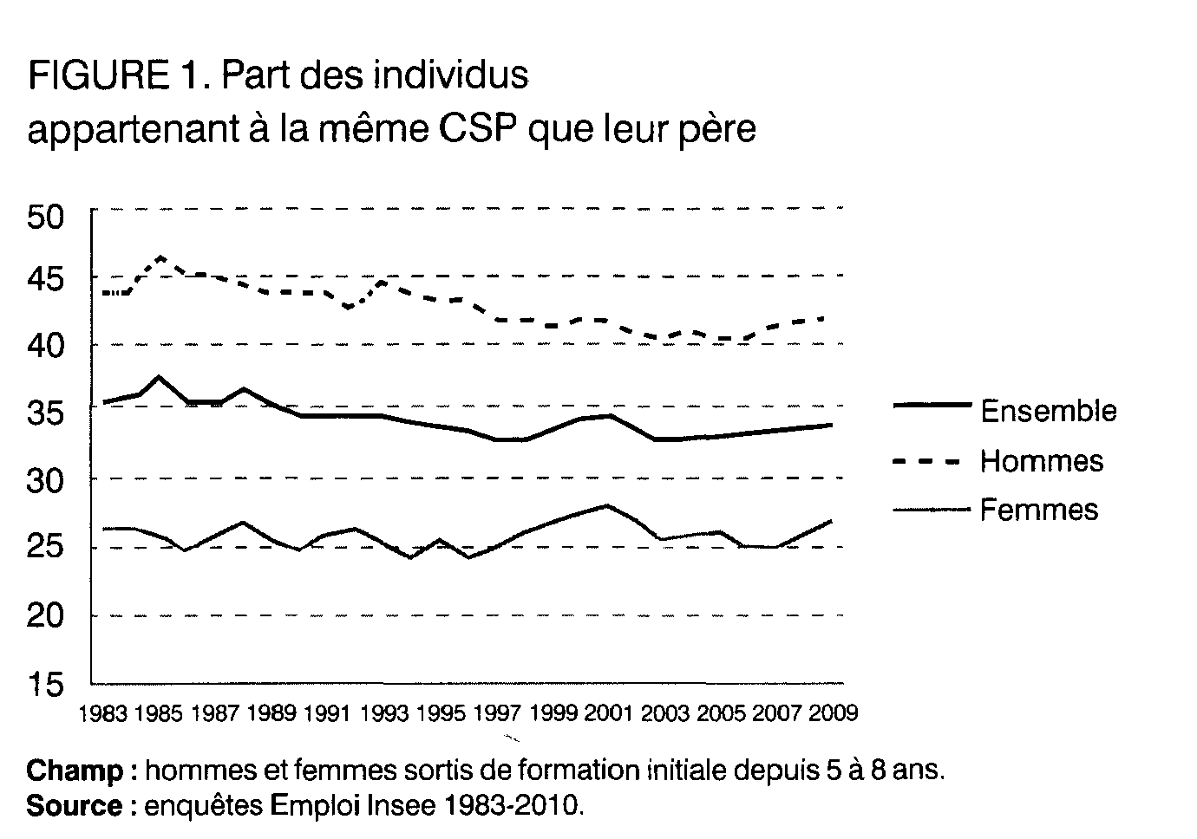

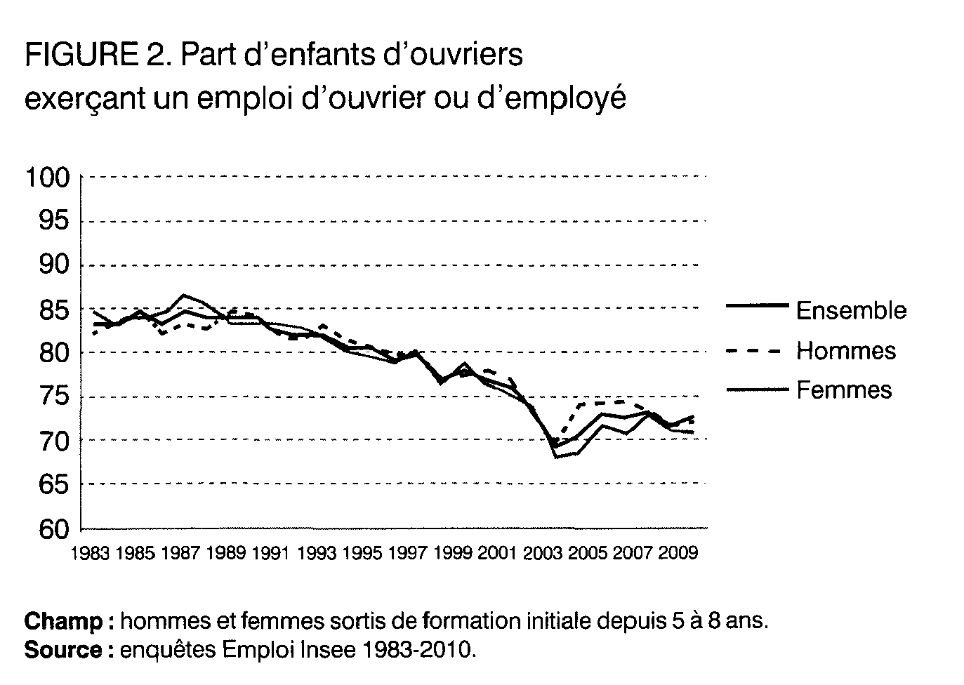

Reproduction en haut et en bas de la structure sociale
Le destin des enfants d’ouvriers s’est-il sensiblement éclairci depuis le début des années 1980 ? Pour répondre à cette question, l’évolution de la part de celles et ceux qui exercent un emploi d’exécution (employé ou ouvrier) fournit un premier indicateur (figure 2). Cette proportion diminue certes de dix points environ, mais demeure élevée puisqu’elle concerne encore, en 2010, plus de sept enfants d’ouvriers sur dix (73 %).
La probabilité de demeurer cantonné aux emplois d’exécution a donc légèrement diminué parmi les enfants d’ouvriers, même si ce destin demeure largement majoritaire, concernant plus de 70 % d’entre eux (et plus de 60 % des enfants d’employés). Dans le bas de la structure sociale, la reproduction demeure bel et bien une régularité statistique.
C’est également le cas dans le haut de la hiérarchie sociale (figure 3): parmi les enfants de père exerçant un emploi de cadre ou une profession intellectuelle supérieure, la probabilité de reproduire ce statut augmente même assez sensiblement, passant de 33 % à 40 %. Ce mouvement d’ensemble dissimule des évolutions différentes selon le sexe : si cette probabilité n’augmente que de deux points pour les hommes (de 4-2 % à 44 %), elle bondit de 14 points pour les femmes, atteignant 36 % en 2009. Si la reproduction sociale s’intensifie ainsi dans le haut de la structure sociale, c’est parce que les filles rattrapent leur retard sur leurs frères. Plus encore, si l’on additionne cadres supérieurs et professions intermédiaires (professions autrefois regroupées sous le vocable de « cadres moyens »), ce sont alors 72 % des enfants de cadres supérieurs qui accèdent à ces positions aujourd’hui, contre 65 % voici un quart de siècle.
Au final, il semble bien que les trois dernières décennies ne se soient pas traduites, en France, par un sensible bouleversement de l’inégalité des chances sociales. Certes, les enfants d’ouvriers ont vu s’accroître légèrement la probabilité d’accéder aux emplois d’encadrement, mais les enfants de cadres également, et dans des proportions au moins équivalentes.
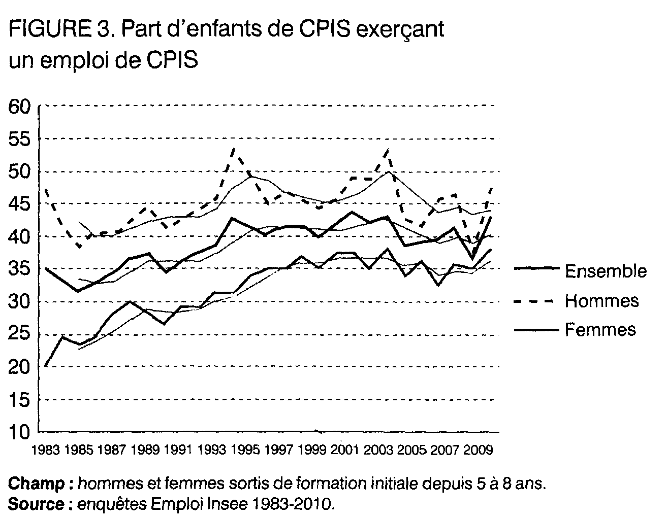

Vers une dualisation de la structure sociale?
Comment interpréter sociologiquement la persistance d’un tel degré de reproduction sociale ? Elle signe d’abord le retour d’une société de classes sociales. Si ces dernières avaient semblé disparaître, aux yeux de certains, à l’issue de la période de forte croissance, les chiffres mentionnés plus haut signalent que les frontières entre les groupes sociaux demeurent étanches. La persistance d’une forte reproduction sociale fissure le mythe des sociétés moyennes. Les destins à ce point contrastés des enfants d’ouvriers ou d’employés et des enfants de cadres viennent souligner à quel point il existe des univers de vie différents et des déterminismes qui continuent à peser sur les destins des individus. Dans une société meurtrie par trois décennies de crise économique profonde, les conditions de la naissance redeviennent essentielles. Après un mouvement de « moyennisation » de la société française, des arguments apparaissent au contraire qui plaident en faveur d’un mouvement de dualisation des emplois et des individus : la mondialisation des échanges construit ainsi de nouvelles polarisations sociales entre « les manipulateurs de symboles, ces professions hautement qualifiées qui produisent des données symboliques dans les domaines juridique ou financier », « toujours prêts à déplacer leurs maisons, leurs laboratoires et leurs bureaux » et « les non-qualifiés, les travailleurs routiniers de pius en plus concurrencés par les travailleurs des pays pauvres» [Il , p. 25]. Ce fossé grandissant entre « gagnants » et « perdants » de la mondialisation se traduit dans les destins si divergents qui s’offrent aux enfants d’ouvriers et aux enfants de cadres : dans la société française du début des années 2010,70% des premiers demeurent cantonnés à des emplois d’exécution quelques années après la fin de leurs études, tandis que 70% des seconds exercent au contraire un emploi d’encadrement.

Conclusion
La prise en compte de la génération de naissance dans la mesure des flux de mobilité sociale contribue à éclairer la dynamique de la société française depuis la fin de la Seconde Guerre mondiale. Profitant d’un contexte économique particulièrement favorable et d’une première élévation de leur niveau d’éducation, les cohortes nées dans les années 1940 rencontrent des perspectives sans précédent de mobilité sociale. En comparaison, les générations nées au tournant des années 1960 semblent faire face à la situation la plus dégradée : les risques de déclassement progressent pour les individus issus des milieux sociaux les plus favorisés, tandis que les trajectoires de promotion sociale se raréfient pour les enfants des classes populaires. Pour les générations plus récentes, nées dans les années 1960 et après, c’est l’intensité de la reproduction sociale qui semble particulièrement marquante. Si le destin des enfants d’ouvriers s’améliore de nouveau légèrement, c’est aussi le cas des enfants mieux nés, de sorte qu’au final, l’inégalité des chances sociales demeure globalement inchangée.
Ce dernier point est toutefois important il vient souligner l’ampleur des inégalités sociales au sein même des générations et par conséquent, les limites d’une analyse uniquement générationnelle de la structure sociale. Il est toujours possible de comparer le sort des cohortes successives à celui des premiers-nés du baby-boom, mais cette focalisation sur une génération particulière ne doit pas amener à ignorer un fait important : toutes les générations qui ont à s’insérer sur le marché du travail depuis le début des années 1980 font face à des difficultés structurelles. Les jeunes du début des années 2010 forment ainsi la seconde génération de la crise et les ressources économiques et culturelles qu’ils héritent de leurs parents redeviennent déterminantes. En un mot, la mesure des flux de mobilité sociale nous enseigne que si la prise en compte des inégalités entre générations est tout à fait importante, le sociologue ne doit pas, bien au contraire, abandonner la mesure des inégalités sociales les classes sociales ne sont pas solubles dans les générations.

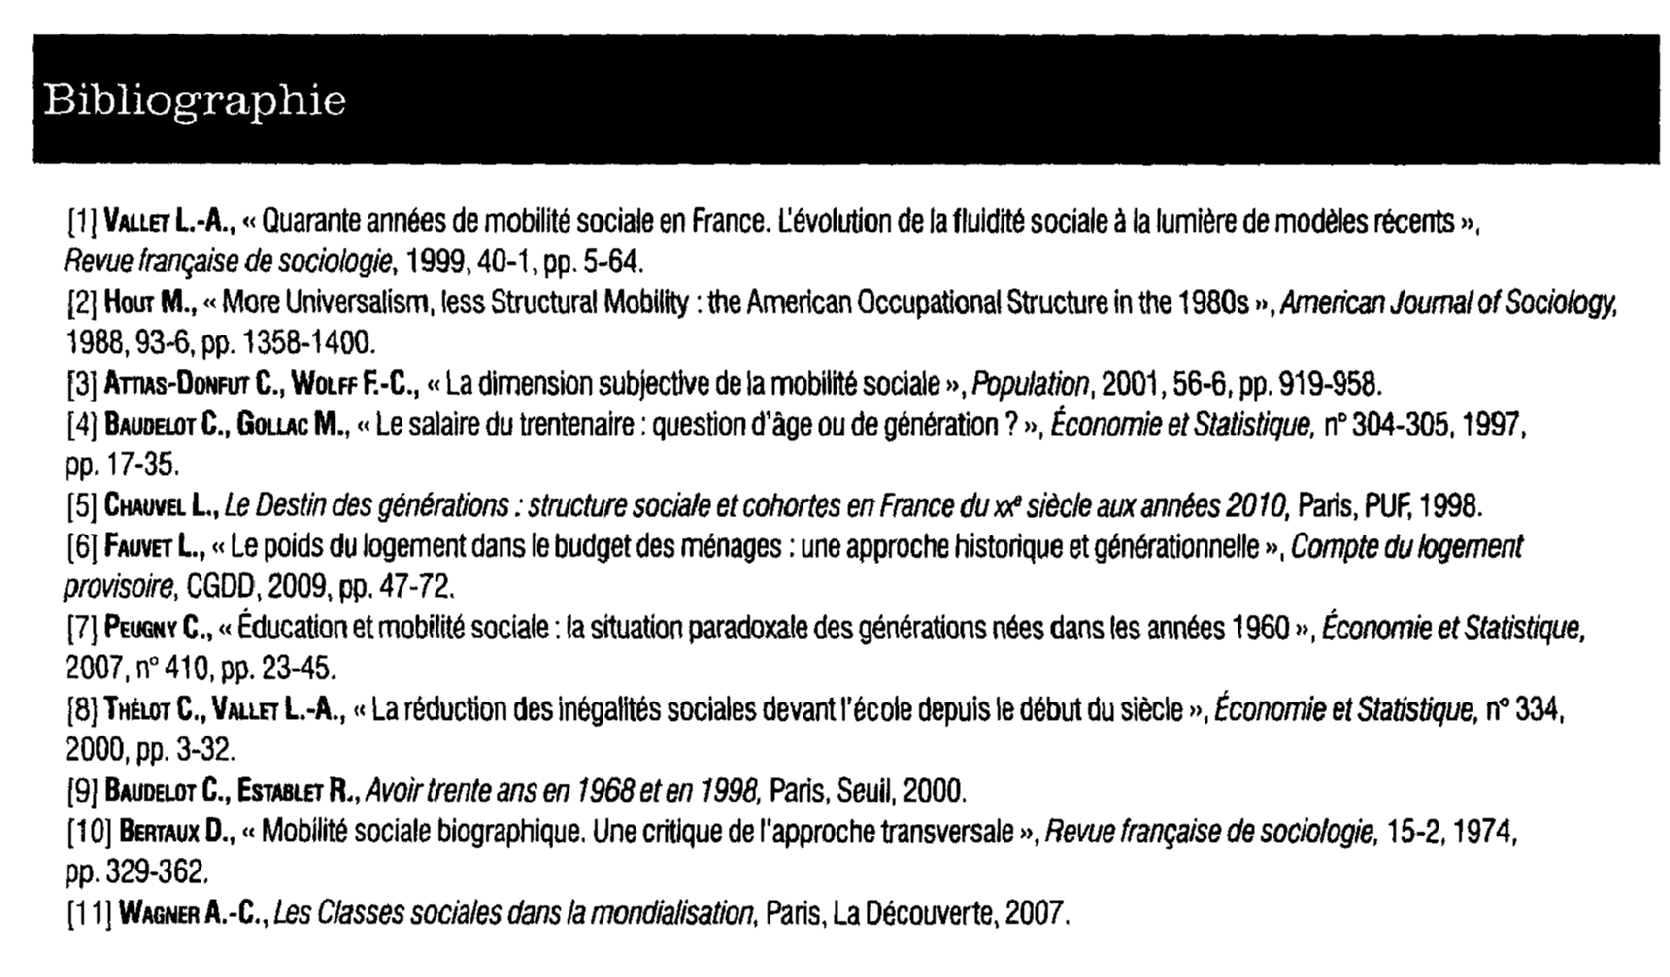

Eric Maurin

La mobilité sociale des nouvelles classes moyennes

Depuis une trentaine d’années, les mutations de la société française sont le plus souvent envisagées à partir, soit de la pointe extrême de l’édifice social— la sécession du centile des ménages les mieux dotés en revenus comme en patrimoine — soit du pôle opposé, le décrochage d’un « précariat », selon l’expression de Robert Castel, de plus en plus relégué à la périphérie du système social. Or, l’analyse des transformations et clivages traversant les catégories intermédiaires demeure approximative. Dans le texte suivant, issu d’une conférence donnée au lycée Lakanal de Sceaux, Éric Maurin propose une analyse renouvelée de ces questions.

De qui les cc classes moyennes » sont-elles le nom?
Peut-on cerner les contours des «classes moyennes», les concevoir autrement que sur le mode d’un simple fourre-tout, d’une collection éparpillée de positions sociales située entre le « très haut» et le « très « bas» de la stratification sociale?
Devenues l’objet d’un surinvestissement du discours politique, les classes moyennes, présentées comme très largement majoritaires, seraient appauvries par un véritable « matraquage fiscal » pour les partis de droite et du centre, alors que, pour la gauche, elles seraient trop souvent abandonnées au profit des exclus et des précaires et pourtant menacées par le même déclassement irrémédiable.
D’un point de vue sémantique, le concept de «classes moyennes » relève un peu de l’oxymore, au sens où il fait se côtoyer deux représentations o priori contradictoires de l’organisation sociale l’une discontinue (les classes) et l’autre continue (moyennes). Les différents usages contemporains de ce terme peuvent en fait, selon moi, être regroupés selon trois grandes perspectives concurrentes.

Une perspective politique
Elle repose sur une définition très extensive de la notion de classe moyenne, allant des simples employés d’exécution aux cadres supérieurs, c’est-à-dire la quasi-totalité de la population à l’exclusion des situations extrêmes, les très riches rentiers d’un côté, les exclus de l’autre. Cette conception possède la vertu d’être assez en phase avec la sociologie spontanée de nombreux acteurs, dont la conscience de classe se limite à percevoir qu’ils ne sont pas aux marges, qu’ils appartiennent au monde commun. Lorsqu’on pose la question de façon suffisamment large, plus des deux tiers de la population peuvent ainsi se déclarer spontanément comme appartenant aux classes moyennes
Néanmoins, la capacité analytique de cette perspective demeure faible. Une vision aussi extensive et floue conduit à gommer certains des clivages majeurs au sein de la société, et particulièrement au sein du salariat, entre cols bleus et cols blancs notamment.
Utilisée naguère par Valéry Giscard d’Estaing comme aujourd’hui par Laurent Wauquiez, cette définition très extensive des classes moyennes est en réalité au service d’un usage du concept que l’on peut qualifier de « performatif ». On cherche à faire advenir politiquement ce grand groupe central en commençant par le nommer, par lui donner vie dans les représentations. Si cette notion extensive des « classes moyennes » se retrouve plutôt dans le discours du personnel politique classé à droite, cela tient sans doute au fait que cette conception a tendance à faire passer au second plan la question des inégalités au sein du salariat.

Une perspective économique
Elle est particulièrement sollicitée dans nos débats sur les politiques fiscales, où la position de classe coïncide avec la position dans l’échelle des revenus courants. Il s’agit notamment d’identifier qui sont les gagnants et les perdants des politiques de redistribution.
Dans cette perspective, les ménages sont typiquement réputés appartenir aux classes moyennes quand leurs revenus courants se situent dans l’un des deux quartiles du milieu de la distribution. La principale limite de ce type de définition tient au fait que le revenu courant n’est pas un indicateur très fiable de la position sociale réelle des ménages ou des individus.
De fait, il y a énormément de mobilité d’une année sur l’autre entre les différents quartiles de la distribution des revenus : un tiers environ des ménages situés aujourd’hui dans le quartile du bas seront l’année prochaine dans un des quartiles du milieu et vice versa. Cette définition conduit à opposer chaque année des gagnants et des perdants qui sont en réalité des ménages très similaires observés dans des conjonctures ponctuellement différentes. Beaucoup des classes moyennes inférieures, dont on dit ainsi aujourd’hui qu’elles sont « matraquées » par l’impôt», sont en réalité les classes modestes d’hier, qui étaient alors stigmatisées comme les principales bénéficiaires des politiques de redistribution. Si les données sur la redistribution étaient disponibles en panel, il serait beaucoup plus pertinent de repérer les ménages à partir de leur « revenu permanent », c’est-à-dire grosso modo de la moyenne des revenus courants sur des périodes de plusieurs années. Il s’agit d’un indicateur beaucoup plus stable et fiable du niveau de vie réel des ménages. Un épisode de chômage, ou inversement, l’obtention de primes exceptionnelles, peuvent faire varier considérablement le revenu courant sans pour autant modifier le niveau de consommation ou les capacités d’emprunt et d’investissement, à long terme, des ménages.
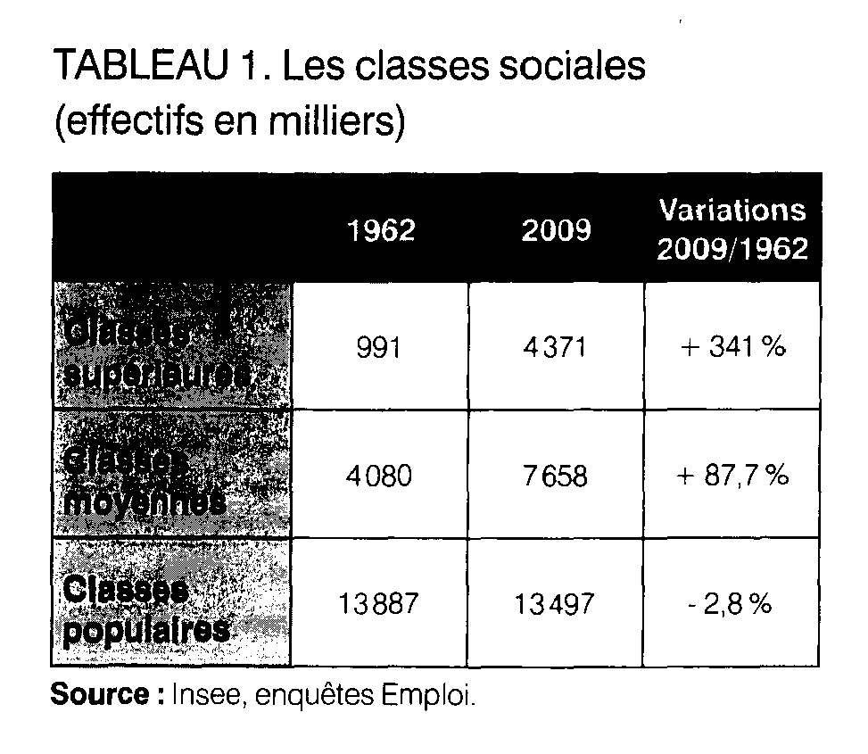

Une perspective sociologique
Les classes moyennes sont définies comme l’agrégation de différentes catégories non-cadre et non- ouvrière de la nomenclature des professions et catégories socioprofessionnelles (PCS).
Il s’agit très souvent d’une définition que l’on peut qualifier d’« extensionnelle », c’est-à-dire par énumération des catégories socioprofessionnelles composant la classe sociale que l’on cherche à circonscrire. Elle place au cœur des classes moyennes contemporaines ceux que la grille de l’Insee désigne sous l’appellation « professions intermédiaires ». Ce terme désigne un large spectre de professions salariées, incluant les professeur(e)s des écoles, les infirmières, 1’ensemble des cadres B de la fonction publique mais également, dans le secteur privé, les comptables, les techniciens, les commerciaux ou les agents de maitrise... Selon l’Insee, ce « salariat intermédiaire » représentait, en 2009, près du quart de la population active, soit environ 6,5 millions d’actifs. Ce groupe dépasse donc aujourd’hui en effectifs celui des ouvriers 6.4 millions d’actifs), tout en restant beaucoup plus large que celui des « cadres et professions intellectuelles supérieures » (4,4 millions d’actifs). Si l’on ajoute à ces professions intermédiaires » le petit patronat traditionnel (petits commerçants et artisans), on obtient le noyau central des classes moyennes, représentant environ 30% de population active, alors que les catégories supérieures (cadres, professions libérales et intellectuelles supérieures, chefs d’entreprise) en composent moins de 20 % et les ouvriers et employés 50 % (tableau 1).
Ainsi circonscrites, les classes moyennes agrègent des groupes sociaux en apparence très divers mais partageant, en réalité, quelques traits sociologiques profonds. Un des traits communs les plus décisifs est sans doute de correspondre chacun à une façon de s’élever dans la société : les positions de cadres B de la fonction publique sont, par exemple, celles que logiquement peuvent rejoindre les simples employés de niveau C ; les positions de techniciens ou de contremaîtres sont celles que peuvent atteindre les ouvriers de type industriel ; les positions d’artisans sont obtenues à terme par les ouvriers de type artisanal, etc. C’est sans doute la définition la plus profonde des classes moyennes l’ensemble des façons de s’élever dans la société, l’ensemble des premières grandes étapes susceptibles de jalonner les trajectoires d’ascension sociale.
Il y a autant de classes moyennes que de façon de s’élever dans la société pour les personnes d’origine modeste. En tant que positions tremplins, les différentes classes moyennes partagent d’autres traits sociologiques importants. En termes de diplômes, de revenus, de patrimoine ou de logement, elles disposent de ressources réelles, clairement supérieures à celles des ouvriers ou des employés (tableau 2). Néanmoins, leurs acquis sont souvent récents et elles ne bénéficient pas de la sécurité propre aux couches supérieures de la société. Par comparaison avec la catégorie des « cadres et professions intellectuelles supérieures », les ressources des classes moyennes restent finalement plus locales, plus spécifiques à un contexte particulier, et par conséquent, plus fragiles.
Si les membres des classes moyennes sont aujourd’hui en majorité diplômés de l’enseignement supérieur, ils le sont beaucoup plus fréquemment à l’issue de formations technologiques courtes (BTS), beaucoup moins générales que celles suivies par une majorité de cadres, moins faciles à transférer et à faire valoir d’un secteur professionnel à l’autre. Leurs positions professionnelles résultent d’ailleurs plus souvent que celles des cadres d’une promotion interne et spécifique à l’entreprise. Leurs parcours professionnels résultent également plus souvent des possibilités de formation continue accordée par l’employeur. Ils sont dépositaires de savoirs et de savoir-faire souvent plus spécifiques que ceux des cadres, savoir-faire dont leurs employeurs peuvent difficilement se passer, mais qui sont aussi plus difficiles à monnayer ailleurs en cas de faillite ou de licenciement économique.

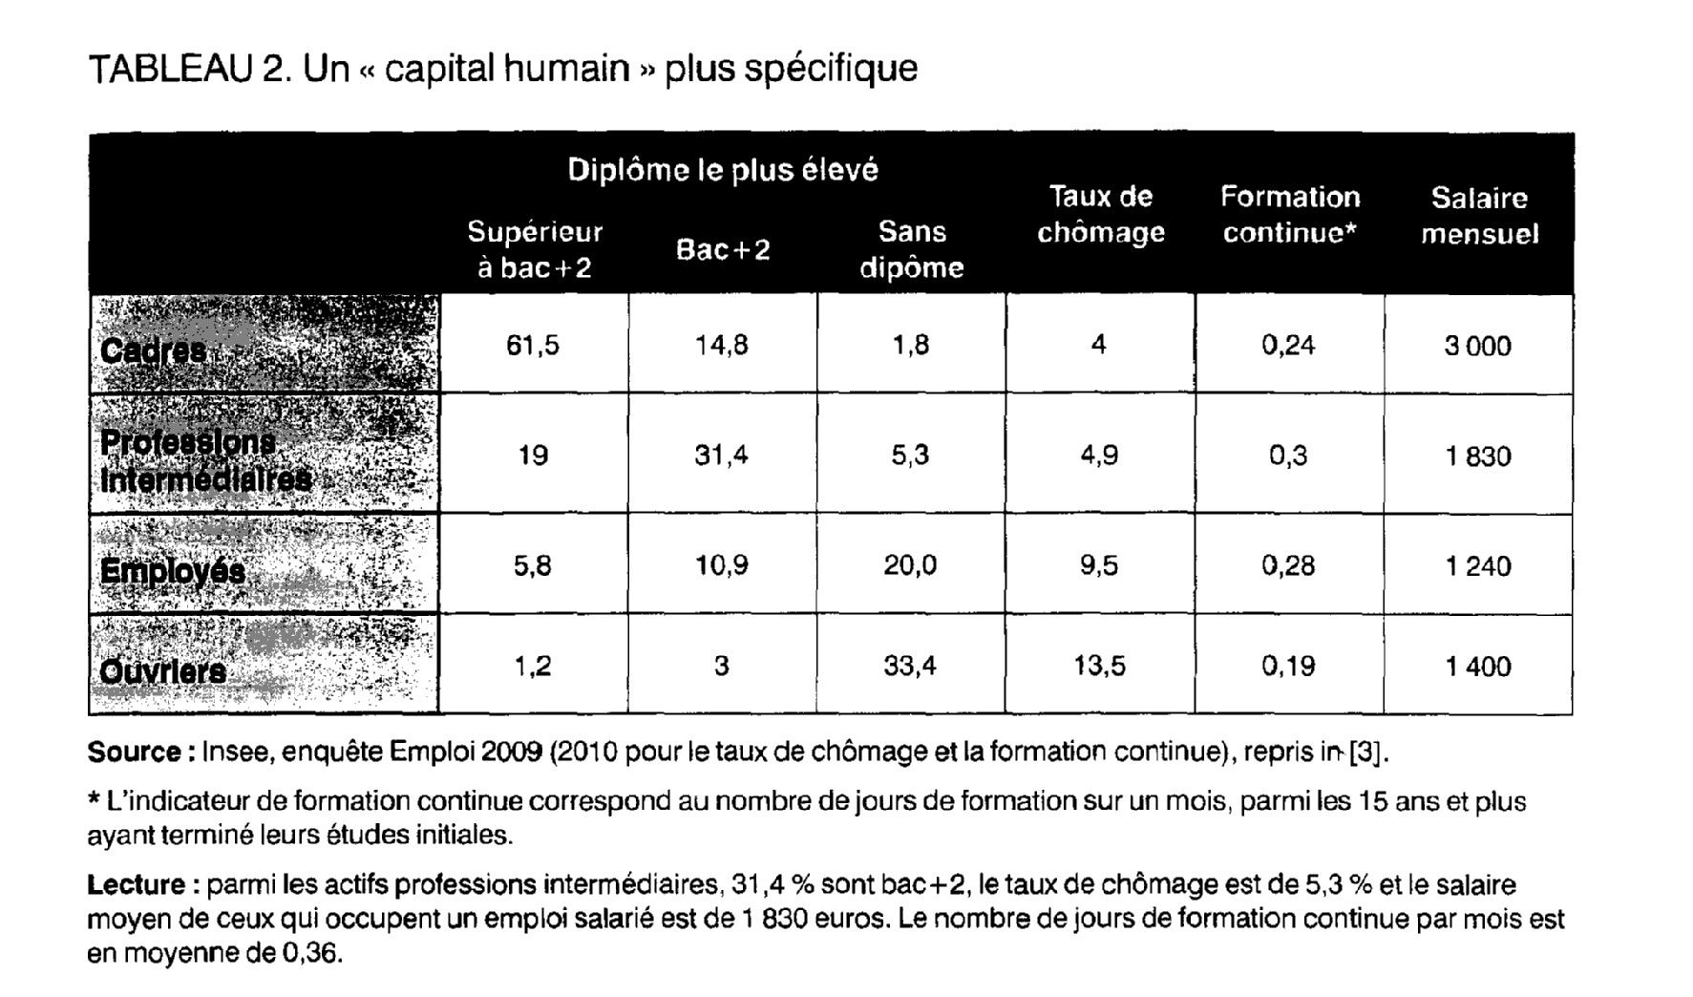

ENCADRÉ 1. Métamorphoses de la structure sociale française (effectifs 2009/1962)
Les classes moyennes salariées représentaient, en 2009, 24 % de la population active, contre Il % en
1962, soit un accroissement de 13 points.
Sur la même période, les classes moyennes non salariées ne représentaient plus que 6 % de la population active, contre 10% en 1962, soit une perte de 4 points.
Globalement, entre 1962 et 2009, les effectifs des classes moyennes se sont donc significativement accrus de 9 points.
Entre ces deux dates, les « classes populaires », quant à elles, reculent et se transforment. Les frontières entre ces deux groupes tendent à s’estomper
- Les ouvriers ne représentaient plus que 22 O/ de la population active en 2009 contre 39% en 1962, soit une forte régression de 17 points.
- Les employés constituaient 29 % de la population active en 2009 contre 18 % en 1962, soit une progression de Il points.
- Les agriculteurs ne composaient plus que 2 % de la population active en 2009 contre 17 % en 1962, soit une perte de 14 points.
Les « classes supérieures» comptaient 17% de la population active en 2009, contre 5 % en 1962, soit une nette croissance de 12 points.

Les emplois des membres des classes moyennes sont finalement aussi stables et protégés que ceux des cadres, mais leurs marges de manœuvre sur le marché du travail sont plus faibles. Leurs démissions sont plus rares et, en cas de perte d’emploi, leurs capacités de rebond sont plus réduites. Ce groupe central est ainsi caractérisé par une certaine fragilité des acquis, une incertitude plus grande pesant sur I avenir. En période de récession, ses membres sont davantage hantés par la peur du déclassement que les autres
C’est cette approche des classes moyennes, comme carrefour des flux de mobilité au cœur de la société, qui me paraît aujourd’hui la plus pertinente pour comprendre les évolutions et les clivages de notre société. Comme lavait remarqué il y a plus d’un siècle Georg Simmel 1858-1918) « Ce que la classe moyenne a de vraiment original, c’est qu’elle fait de continuels échanges avec les deux autres catégories (inférieure et supérieure) et que ces fluctuations perpétuelles effacent les frontières » L2]. Contrairement au discours convenu et ressassé sur une « panne de l’ascenseur social », la société française demeure traversée par de puissants flux de promotion sociale dont les classes moyennes constituent toujours la plaque tournante. 11 s’agit du groupe social le plus perméable aux flux d’entrées et de sorties en provenance et en direction des autres groupes sociaux. Cette caractéristique engendre des frontières incertaines, des contours relativement flous et des marges encore plus épaisses que celles des autres grandes catégories sociales. Sur un intervalle de cinq ans, entre 1998 et 2003, on dénombre autant de personnes appartenant continûment aux classes moyennes (soit près de 5 millions) que de personnes ayant rejoint ou quitté ces mêmes classes moyennes au cours de la période.

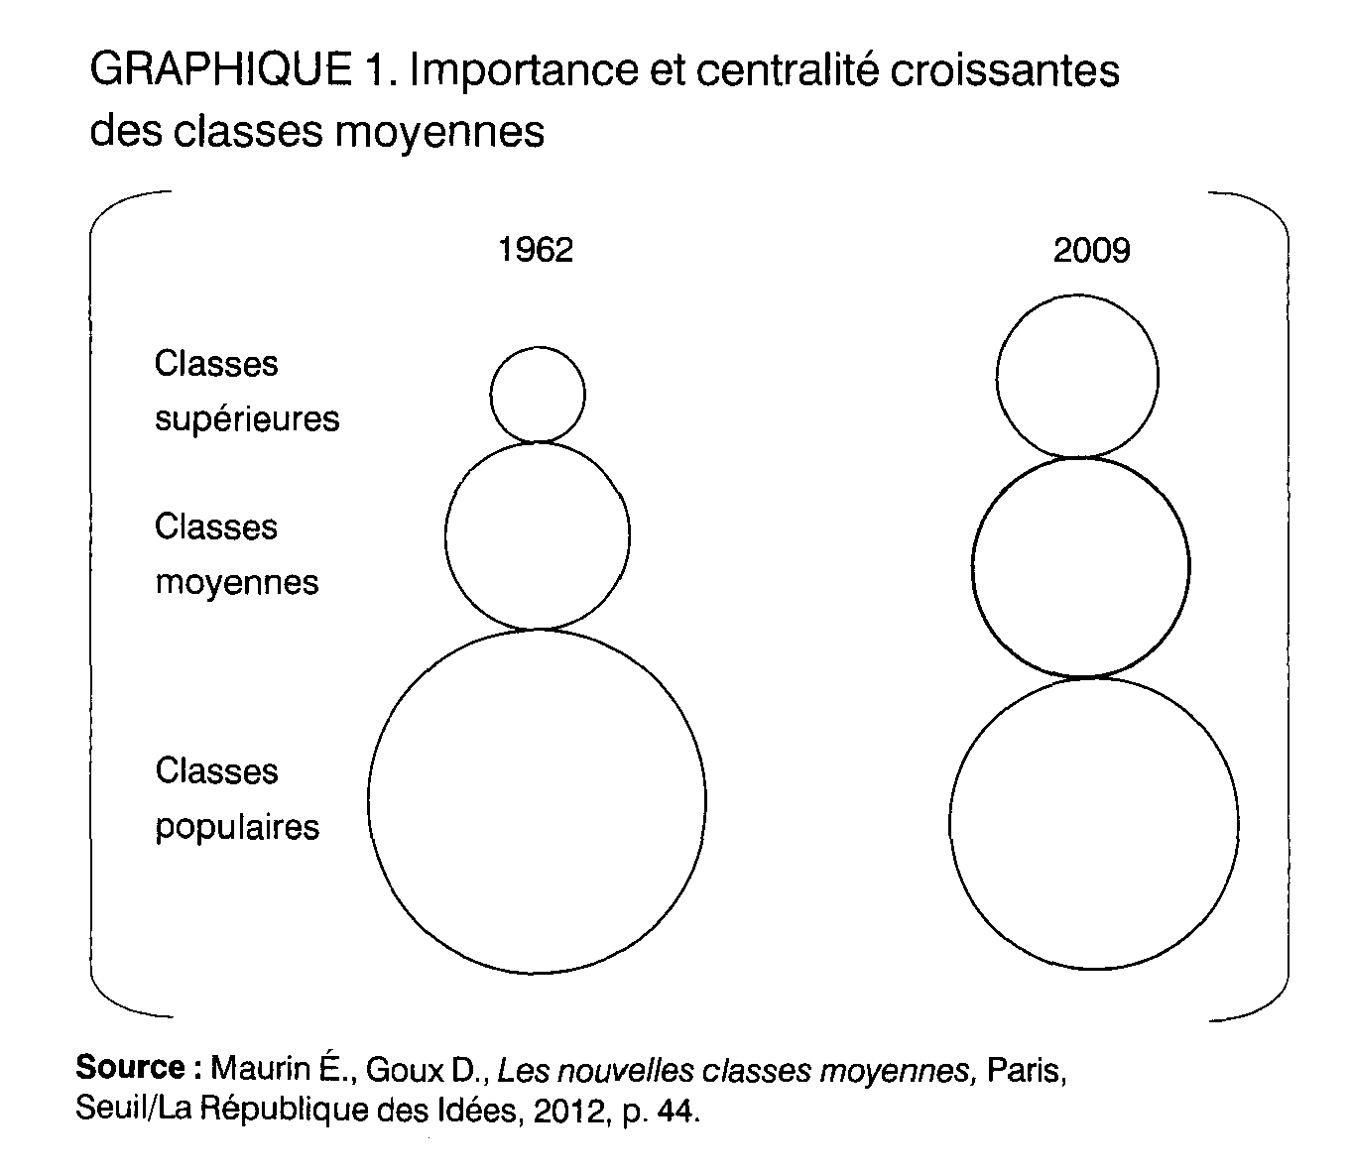
Voyage au centre de la société: la dynamique des classes moyennes
Au début des années 1980, les ressorts de la croissance économique changent brutalement à la phase de modernisation et de rattrapage de 1’ après-guerre succède une période de croissance beaucoup plus lente et heurtée, reposant davantage sur les potentialités d’innovation et de commercialisation des entreprises que sur la capacité d’une production de masse de marchandises standardisées. L’emploi industriel traditionnel subit très directement les effets de ces mutations. L’extension des stratégies d’externalisalion ainsi que celles de sous-traitance contribuent à la fragmentation et à la précarisation du salariat. Comme en témoigne le conflit de l’hiver 1995, la question des protections liées aux statuts d’emplois hérités des Trente Glorieuses devient une préoccupation centrale et les luttes pour leur conservation se multiplient.

Les classes moyennes: expansion et ascension sociale
Au cours des trente dernières années, la morphologie de la société française a profondément changé, sous les coups de la désindustrialisation et de la fragilisation des statuts d’emplois (encadré I). En 2009, les ouvriers ne pèsent plus que 22 % de la population active, soit près de dix points de moins qu’au début des années 1980. Quant aux agriculteurs, ils sont désormais passés sous la barre des 2 %.
En revanche, durant cette même période, les professions intermédiaires salariées » voient leurs effectifs croître de plus de 50 % (passant de 4 à 6,2 millions entre 1982 et 2009), tandis que les couches moyennes non salariées enrayent leur chute séculaire avec des effectifs se stabilisant autour de 1,5 million.
Dans les années 1960, les « catégories populaires» agrégeaient les trois quarts de la population, alors que les classes moyennes n’en représentaient qu’à peine 20%, majoritairement situées tout en haut des hiérarchies de revenus ou de diplômes elles n’avaient alors au-dessus d’elles qu’une mince fraction de cadres et professions intellectuelles supérieures. Les classes moyennes n’avaient alors, en réalité, de «moyennes» que le nom. Trente ans plus tard, avec l’érosion des classes populaires au-dessous d’elles et l’expansion des cadres au-dessus, la situation des classes moyennes a complètement changé : il ne s’agit plus d’une minorité très favorablement située au sein des hiérarchies professionnelles et des distributions de ressources, mais d’un groupe représentant plus du tiers de la population et situé au cœur des distributions de ressources, à une place pivot, juste au-dessus de la médiane (graphique 1). Un basculement s’est opéré qui place désormais les classes moyennes au centre de gravité de la configuration sociale. Jamais par le passé, ces classes n’avaient autant mérité l’appellation de « moyennes». Contrairement à une idée véhiculée par les médias et largement partagée par l’opinion publique, on ne constate par ailleurs aucun déclin significatif des classes moyennes en termes de revenu relatif. De même, les personnes « déclassées » socialement par rapport à leurs parents ne forment, aujourd’hui encore, qu’une petite minorité des classes moyennes. Comme par le passé, elles restent beaucoup moins nombreuses que les personnes en ascension sociale par rapport à leurs parents. En 2009, parmi les 30-3 9 ans, on comptait au sein du «salariat intermédiaire » à peine 1 3,5 % de personnes « déclassées » par rapport à leurs parents, contre 46 % en ascension sociale par rapport à la position de leurs parents. Le déclassement reste une menace et une peur avant d’être une expérience effectivement subie. Les classes moyennes demeurent une zone de transit de l’espace social, beaucoup plus fréquemment traversée par des lignées en voie d’élévation sociale que par des familles affectées par un processus de régression sociale.

Les déplacements de la « compétition scolaire »
En France, comme dans la plupart des autres pays développés, durant la seconde moitié du XX’ siècle, la volonté de démocratiser la formation scolaire (au travers des réformes Berthoin en 1959, Capelle-Fouchet de 1963, Haby en 1975) eut pour premier effet de réduire considérablement le nombre de jeunes se présentant sur le marché du travail sans la moindre qualification secondaire. La proportion des individus sans diplôme ou juste avec le certificat d’études primaires passa ainsi de 4-0 % pour la génération d’après-guerre à 25 % pour celle née au début des années 1960.
En quelques décennies, l’école est en réalité devenue une institution dominante dans les processus d’affectation des emplois et des positions sociales. Elle est devenue l’institution structurant non plus seulement l’accès à une certaine élite, mais la société tout entière. Loin de se dévaluer, les diplômes ont peu à peu acquis une valeur exorbitante dans l’ensemble des milieux sociaux. Il n’a jamais été aussi crucial de réussir sa scolarité ni aussi pénalisant d’y échouer, personne n’échappe désormais à cette règle. Les observateurs s’alarment souvent du fait que les situations auxquelles ont accès aujourd’hui les bacheliers ne sont plus celles auxquelles avaient accès leurs homologues des années 1950. Ils semblent ignorer que la valeur d’un titre scolaire ne se mesure pas à ce qu’il permet dans l’absolu d’atteindre, mais à la différence entre la situation qu’il rend accessible et celle que l’on obtiendrait si l’on en était dépourvu
De ce point de vue, avec la crise de l’emploi, le différentiel entre bacheliers et non bacheliers n’a jamais été aussi vertigineux. Le taux de chômage des jeunes sans le moindre diplôme, cinq ans après leur sortie de l’école, est de 41 % ; près de deux fois supérieur à celui des détenteurs d’un CAP (23 %) ; trois fois plus élevé que celui des bacheliers des filières professionnelles (13 %), alors qu’il n’excède pas 10 % pour les bacheliers de l’enseignement général.
L’impact des diplômes est également très net sur les rémunérations obtenues. L’abandon du service national en 1997 a illustré de façon assez éclatante. Il s’est traduit en effet par une augmentation du décrochage scolaire des garçons entre 17 et 19 ans, notamment dans les milieux modestes, puisque poursuivre ses études cessait de présenter l’intérêt d’obtenir un sursis, On a pu mesurer que ces abandons eurent par la suite pour conséquence une baisse sensible de leurs salaires après leur entrée sur le marché du travail. Selon cette expérience naturelle, chaque année de scolarité secondaire en moins se traduit par des salaires en moyenne 15% moins élevés.
Sans surprise, tous les milieux sociaux sont désormais sous pression face aux risques d’échec scolaire, mais les classes moyennes sont celles pour lesquelles cette inquiétude semble la plus vive. Contrairement aux classes supérieures, elles ne peuvent pas faire bénéficier leurs enfants de la transmission rie réseaux ou d’un patrimoine. L’école est pour elle le seul vecteur susceptible d’aider à la promotion attendue pour leurs enfants. C’est pour elles que les destins scolaires sont aussi les plus incertains et, partant, les plus inquiétants. Quand on compare les trajectoires scolaires au sein des fratries, c’est au sein des familles de classes moyennes que l’on constate les divergences les plus marquées entre les enfants. La démocratisation de l’école « par le bas » (les milieux modestes ayant été les premiers bénéficiaires de la politique d’unification du collège) a, en réalité, profondément transformé les données de la concurrence entre les groupes sociaux. Elle a peu à peu déplacé les enjeux du secondaire vers le supérieur, au fil de l’allongement des parcours scolaires. En termes de durée de scolarité et de proportion de personnes qualifiées au sein de chaque génération, l’avantage des classes moyennes sur les enfants des classes populaires (ouvriers, paysans) s’est d’abord rapidement réduit et ce, alors que la situation des classes supérieures variait peu (graphique 2). La proportion d’enfants d’ouvriers obtenant au moins le bac passa de 15 % pour les générations du début des années 1960 à 50% pour celles des années 1970. Pour les classes moyennes, l’ouverture du premier cycle du secondaire aux enfants des classes populaires eut pour conséquence d’intensifier la concurrence, d’accroître la menace d’un rattrapage et d’un déclassement scolaire de leurs propres enfants. Simplement pour maintenir son « rang », il convint bientôt de prolonger ses études au-delà du professionnel court, dans le second cycle du secondaire ou le supérieur. Le mouvement étudiant de 1968 et les réformes qu’il suscita, contribuèrent à faire sauter les verrous qui fermaient l’entrée des enfants des classes moyennes dans les formations universitaires. En pénétrant massivement dans les premiers cycles universitaires, les classes moyennes parvinrent à maintenir les classes modestes à distance, tout en poussant les enfants des classes supérieures dans des parcours scolaires plus longs encore. Chaque fois que les chances tendent à s’égaliser, les milieux les plus favorisés déplacent ainsi les objectifs de scolarité de leurs enfants un cran plus loin, en sorte de toujours garder un niveau d’avance (graphique 3). Les différences se creusent aujourd’hui davantage dans l’enseignement supérieur que dans le secondaire.
Reste ce sésame de la réussite sociale que constituent les grandes écoles. De ce point de vue, l’idée selon laquelle les années d’après-guerre auraient constitué un âge d’or de notre méritocratie apparaît, au vu des statistiques, comme un mythe. Lorsque l’on compare les destinées des générations nées juste après-guerre avec celles nées au milieu des années 1960, on constate en réalité une complète stabilité de l’inégalité des chances d’accès aux grandes écoles, avec tout au long de cette période 10% d’enfants de cadres accédant à ces prestigieuses institutions, contre 2 ou 3 % pour les enfants de classes moyennes et quasi zéro pour les enfants de « milieux populaires ». À la fin des années 1980, le système s’est entrouvert et les chances se sont légèrement égalisées grâce, en particulier, à la création de multiples « petites » grandes écoles. Pour les générations nées dans les années 1950, les enfants de cadres avaient trois à quatre fois plus de chances d’intégrer une grande école que les enfants de classes moyennes. Ce rapport tombe à deux pour les générations nées au milieu des années 1970, avec des probabilités d’accès voisines de 15 % pour les enfants de cadres et de 8 % pour les enfants des professions intermédiaires.
Si les inégalités d’accès à cette « élite scolaire » demeurent évidemment très élevées, elles tendent à s’atténuer progressivement plutôt qu’à se durcir. De façon plus générale, sous les effets combinés de la démocratisation scolaire et des mutations technologiques favorables aux emplois qualifiés, la situation des enfants des classes moyennes a eu finalement tendance à s’améliorer, tant vis-à-vis des enfants des autres milieux sociaux que vis-à-vis de leurs propres parents. Les descendants des classes moyennes nées au début des années 1970 (et ayant eu trente ans au début des années 2000) sont ainsi plus souvent en situation d’ascension sociale (et moins souvent en situation de déclassement social) par rapport à leurs parents que leurs homologues nés vingt ans plus tôt.
Le lieu commun selon lequel la défiance des classes moyennes et populaires vis-à-vis des institutions et, en premier lieu, de l’école, serait due à des promesses non tenues ne résiste donc pas vraiment à l’examen. Le malaise, si malaise il y a, ne provient donc pas d’une détérioration de la valeur des diplômes acquis mais bien plutôt de la persistance de formes archaïques d’inégalité à l’école et sur le marché du travail. De fait, les enfants des classes moyennes demeurent non seulement désavantagés dans l’accès aux filières scolaires d’élites (classes préparatoires, grandes écoles), mais désavantagés également par la suite sur le marché du travail face aux diplômés issus des classes sociales supérieures, bénéficiant de meilleurs réseaux pour l’accès aux meilleurs emplois. Un enfant de cadre échouant dans ses études supérieures conserve, par la suite, à peu près autant de chance de devenir cadre qu’un enfant de profession intermédiaire ayant décroché un diplôme du supérieur.

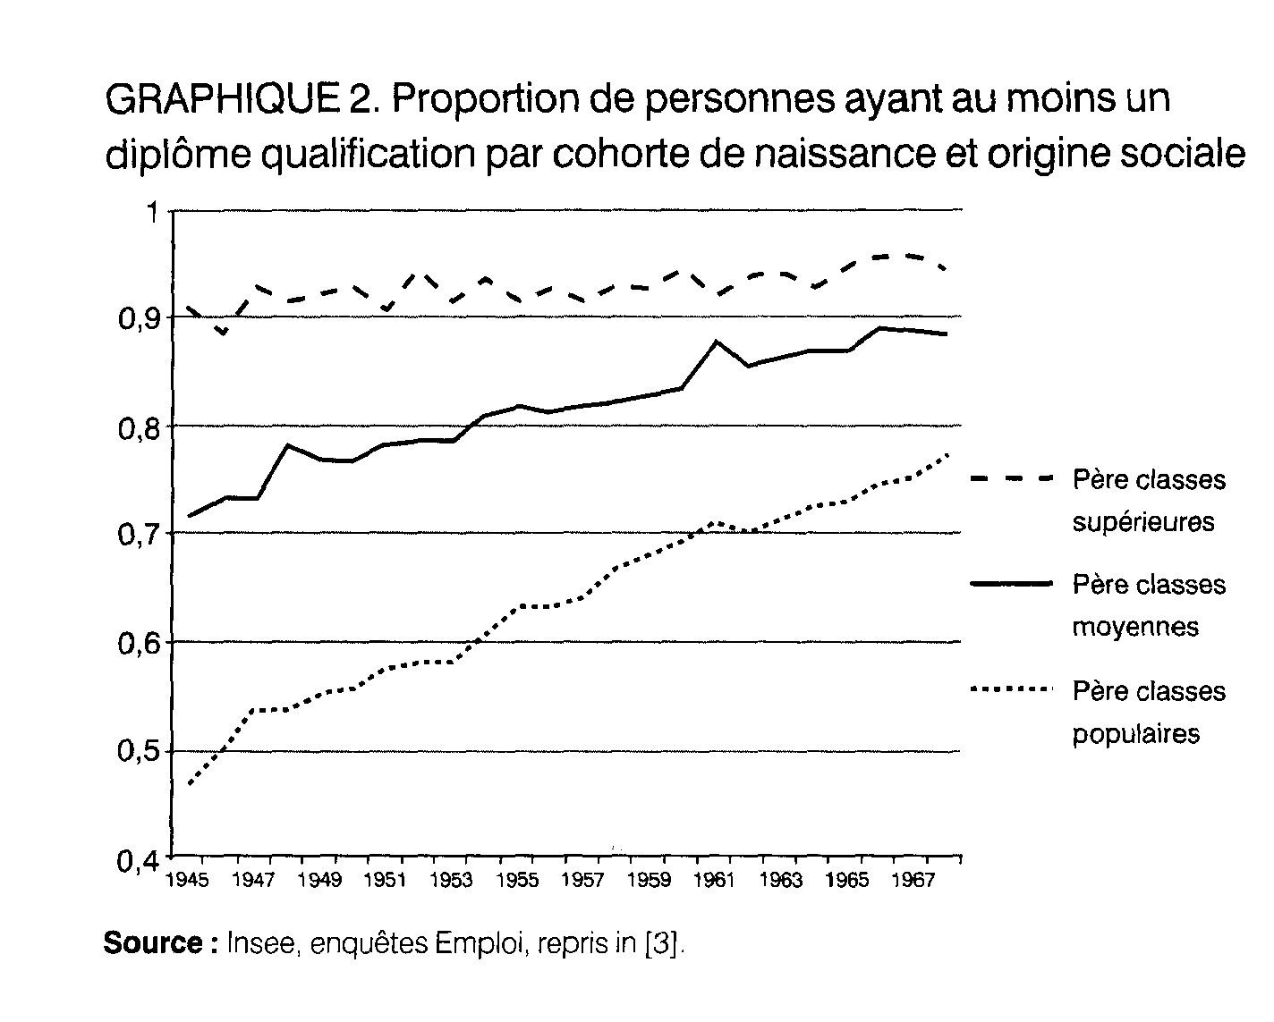

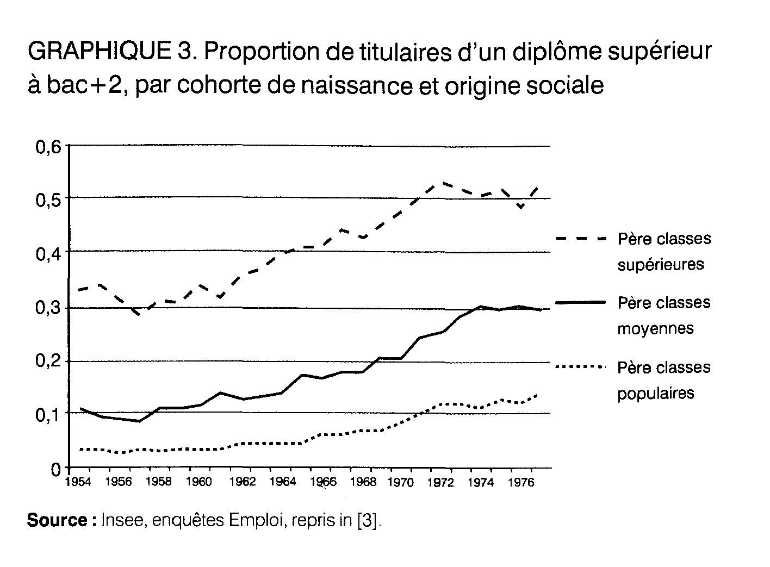

Le maintien des distances dans le cadre d’une mosaïque des territoires
Le quartier de résidence demeure une source essentielle de statut social. Selon ses revenus, chacun cherche à rejoindre puis à rester dans le meilleur quartier possible pour lui-même et pour ses proches. L’espace résidentiel est façonné par l’âpreté de cette concurrence pour les quartiers perçus comme les plus sûrs et les mieux fréquentés. Entre la fin des années 1990 et celle des années 2000, les prix du logement ont progressé en France, en euros constants, de 9 % l’an, soit deux fois plus rapidement que le revenu disponible des ménages et six fois plus vite que les prix à la consommation On aurait pu imaginer qu’une telle flambée des prix de l’immobilier, particulièrement nette en Île-de-France, se serait traduite pour les classes moyennes par un déclassement résidentiel, par une relégation loin des centres-villes, à proximité des cités populaires.
Or notre analyse d’une base de données inédites retraçant, de 2001 à 2010, la répartition de l’en- semble des ménages à travers le maillage (les zones cadastrales du territoire, infirme complètement cette hypothèse. Notre enquête confirme en revanche l’extraordinaire capacité des familles de classes moyennes à se mobiliser contre toute forme de relégation territoriale. Leurs quartiers de résidence ne se sont en aucune façon appauvris, la distance (lui les sépare des classes modestes est restée intacte. Les clivages territoriaux continuent ainsi de se creuser à tous les échelons de l’organisation sociale, et pas uniquement à ses extrêmes. Les classes moyennes sont des agents du séparatisme social généralisé aussi actifs que les autres, capables de se priver pour quitter les zones d’habitat collectif et s’installer dans des quartiers pavillonnaires périurbains, afin de mettre l’univers de « la cité » à distance [4]. À chacun « ses pauvres » qu’il s’agit de placer à bonne distance.
Le problème de la ségrégation ne se réduit pas plus à la sécession de quelques enclaves d’ultra- riches nichées au cœur de villes toujours plus dispendieuses qu’à la dérive de quelques ghettos enclavés dans des banlieues déshéritées. Le territoire est un patchwork tout entier tendu par le désir de chacun de fuir les plus pauvres et de s’approcher des plus riches. Ce processus de mise à distance traverse toute l’épaisseur de la société et pas simplement ses marges. Lorsque l’on compare, en suivant ces données cadastrales exhaustives entre 2001 et 2010, l’évolution des voisinages dans lesquels résident les classes moyennes, on ne relève aucune trace de dilution sociale, aucun rapprochement avec les catégories populaires. La concurrence est intense, les prix deviennent exorbitants, mais personne ne lâche, ni les nantis, ni les classes moyennes on constate un irréductible statu quo résidentiel, la persistance d’un inaltérable entre-soi des différents groupes sociaux (tableau 3).
La stabilité de la répartition des groupes sociaux sur le territoire ne signifie pas qu’il n’a aucune mobilité résidentielle. C’est même tout le contraire le territoire vibre d’incessants chassés-croises, de continuels mouvements d’installations et de déménagements (10 à 12 % des ménages changent de lieu de résidence tous les ans). Et les données cadastrales démontrent que ces déménagements sont le support privilégié des stratégies de promotion résidentielle par lesquelles les classes moyennes parviennent à résister aux phénomènes de déclassement qui ne cessent de menacer leurs quartiers. Fuir pour ne pas déchoir. Par exemple, pour les ménages de classes moyennes supérieures (troisième quartile de la distribution des revenus par unité de consommation) ayant déménagé entre 2007 et 2009, le ratio de voisins riches sur le nombre de voisins pauvres dans le quartier est de 13 % plus élevé après le déménagement qu’avant. Au sein des classes moyennes inférieures (deuxième quartile), ce ratio s’élève à 18 %. Une majorité de déménagements apparaît comme le support d’une ascension sociale, ou tout au moins d’une résistance au déclassement, et ce processus ne s’est en rien essoufflé au cours de la décennie 2000. Les classes moyennes n’ont lâché ni en termes de qualité du quartier de résidence, ni en termes d’accession à la propriété. Lorsque l’avenir des retraites devient incertain, la propriété constitue une forme d’assurance vis-à-vis de la hausse des loyers comme, plus généralement, du futur.
Au fil de cette décennie 2000, ce ne sont pas les classes moyennes qui ont subi de plein fouet les conséquences de la flambée des prix de l’immobilier, mais les catégories modestes, ouvriers et employés. Les inégalités face au statut de propriétaire se sont creusées entre catégories supérieures et intermédiaires d’un côté, et catégories modestes de l’autre. Le poste du logement est devenu le plus lourd dans les budgets des familles (graphique 4). Celui-ci atteint d’ailleurs des proportions d’autant plus importantes que le revenu du ménage est réduit. Selon l’Insee, le logement représente aujourd’hui près de 30 % du budget des familles les plus pauvres (dernier quintile) alors qu’il ne constitue moins de 15 % du budget des plus riches (premier quintile). Aucun autre poste budgétaire ne génère un tel différentiel En gardant leur statut de propriétaire, les familles des classes moyennes ont pu, mieux que celles des classes modestes, préserver leur budget du poids écrasant des dépenses de logement.
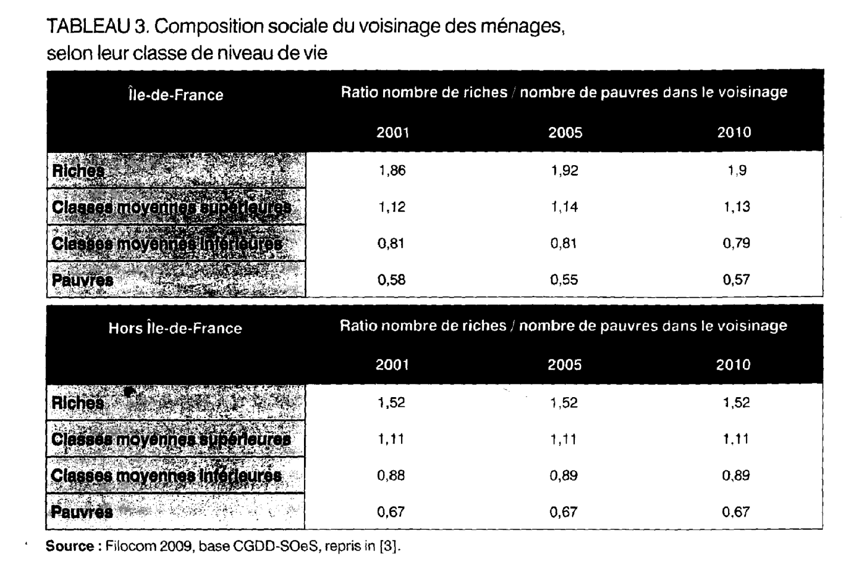

Pour conclure
Face au durcissement de la concurrence à l’école et sur le marché du travail, les classes moyennes opposent une résistance sans faille aux différentes formes de déclassement qui les menacent et continuent d’assurer à leurs enfants de réelles perspectives d’ascension sociale. Prises entre le déclin de la classe ouvrière et l’essor du groupe des cadres, elles ont peu à peu gagné une place pivot inédite au cœur des hiérarchies de revenus, de patrimoines ou de statuts. Leur expansion et leur déplacement au centre de l’échiquier social (et électoral) leur confèrent désormais un rôle d’arbitre qu’elles n’avaient objectivement jamais eu par le passé. Elles deviennent le juge de paix des nouveaux enjeux politiques et sociaux.
En période d’incertitudes économiques majeures, les nouvelles classes moyennes ne sont toutefois pas épargnées par la crainte de déchoir socialement ni par une anxiété toujours plus vive vis-à-vis du devenir scolaire et social de leurs enfants. Cette peur du déclassement s’accompagne d’une défiance croissante à l’égard des politiques sociales et fiscales en cours. L’idée s’est aujourd’hui largement répandue que les couches les plus modestes de la population seraient les bénéficiaires exclusives de la redistribution, tandis que les classes aisées parviendraient à contourner l’imposition. Selon cette nouvelle doxa, les classes moyennes resteraient les seuls contributeurs nets du jeu fiscal.
La première urgence nous semble de désamorcer cette représentation très simpliste des enjeux redistributifs, de faire valoir que les contributeurs d’aujourd’hui sont très souvent les bénéficiaires d’hier et vice versa. Au-delà, il serait important de revenir à des politiques sociales moins systématiquement ciblées sur des publics particuliers. Ces politiques ciblées associent à l’avantage apparent (IC concentrer les moyens disponibles sur les populations les plus en difficulté le danger de la stigmatisation des bénéficiaires, renvoyés à une représentation dévaluée d’eux-mêmes et désignés, aux yeux des autres, comme de simples parasites. Pour prendre l’exemple de l’école, on s’aperçoit aujourd’hui c1ue les politiques d’aide individualisée aux seuls élèves en difficulté n’ont que très peu d’effets nets sur les bénéficiaires, les effets négatifs de la stigmatisation neutralisant les effets positifs du surcroît de moyens déployés pour les enfants en difficulté.
Il faut revenir à des politiques universelles, seules susceptibles d’endiguer le ressentiment qui aujourd’hui gagne les classes moyennes et menace de déchirer l’édifice social. Le préalable à de telles réformes est évidemment de bien comprendre (et s’accorder sur) ce qui, dans le fonctionnement de l’école ou du marché du travail, produit tant d’échecs et d’exclusion. Là est le véritable défi.

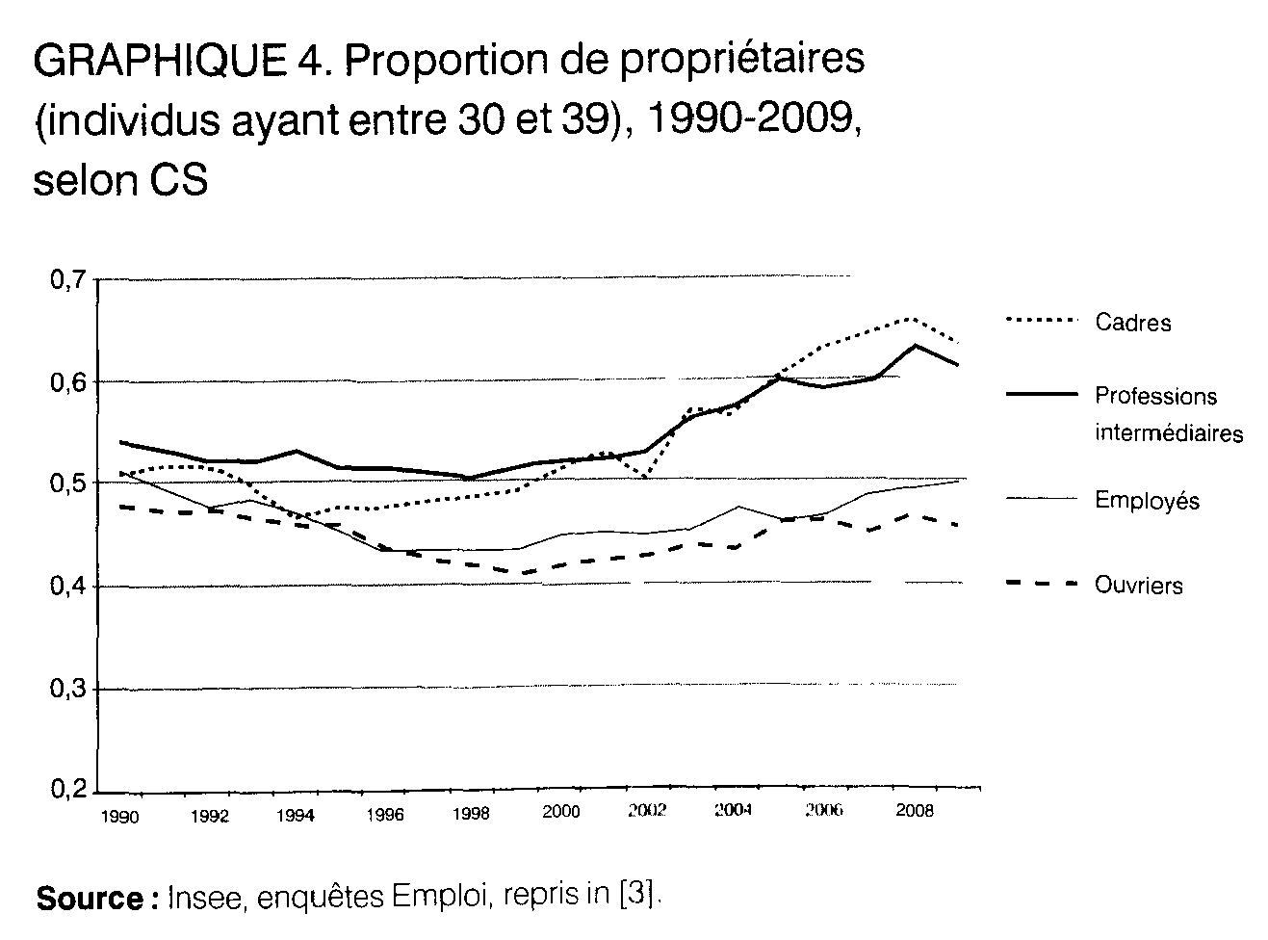

ENCADRÉ 2. Questions-réponses avec les élèves
Pourquoi faudrait-il utiliser le concept de « classe » au sujet de ces groupes centraux, dont certains membres sont des actifs indépendants alors que d’autres, aujourd’hui plus nombreux, sont dépendants, en tant que salariés, d’un employeur public ou privé ? D’autant que cet ensemble hétérogène ne semble pas vraiment traversé par une « conscience partagée » ou par un puissant « sentiment d’appartenance ». Usage révélateur, on parle bien « des » classes moyennes!
L’unité profonde des différentes fractions de classes moyennes tient, selon moi, à ce qu’elles correspondent toutes à une même forme de situation de transition dans les processus de mobilité qui traversent la société, avec ce que cela implique de fragilité et craintes.
Pour les personnes issues de milieux modestes (ou ayant commencé en bas de l’échelle sociale), il y a ainsi autant de façon de monter dans la société qu’il y a de classes moyennes. Partageant un même rôle pivot, les différentes classes moyennes se retrouvent peuplées d’individus ayant des situations objectivement assez proches en termes de revenus, de patrimoine, de chômage, de lieux d’habitation, de niveau de formation.
Sur un plan plus subjectif, ils sont également souvent habités par une même crainte de déchoir, une même inquiétude vis-à-vis de la scolarité de leurs enfants, une même volonté aussi de se démarquer des classes populaires... L’historien Serge Berstein0 va jusqu’à défendre l’idée que c’est cette «philosophie sociale» particulière, faite d’aspiration à la promotion sociale et de crainte du déclassement qui définit le mieux les classes moyennes, une vision du monde où le progrès ne s’obtient pas par la lutte collective, mais par la récompense et la promotion du mérite individuel.
Comment expliquez-vous que les médias reprennent avec une telle unanimité l’idée de classes moyennes déclinantes ou laissées à l’abandon par les pouvoirs publics?
Les classes moyennes occupent aujourd’hui plus que jamais une place centrale dans l’espace social. Chacun a bien à l’esprit que leur effondrement serait celui de la société dans son ensemble, plus encore que dans les années 1930. En agitant la perspective de leur déclin ou de leur abandon, il s’agit comme souvent de mobiliser par la peur.
De François Guizot à Roland Barthes en passant par Alexis de Tocqueville, on n’a jamais cessé, en France, d’évoquer le poids des classes moyennes ; en quoi donc la situation que vous décrivez avec acuité serait-elle inédite?
Dans les années 1960, les categories populaires demeuraient largement majoritaires. Elles représentaient plus des trois quarts de la population active. Les classes moyennes constituaient alors une minorité plutôt privilégiée, une sorte d’elite pour les milieux populaires. Avec le gonflement de la catégorie des cadres et conjointement, le déclin des couches populaires, le groupe social intermédiaire a gagné en importance tout en se déplaçant vers le cœur des hiérarchies sociales. Contrairement à ce que prétendent certains, les classes moyennes n’ont jamais été aussi nombreuses ni, à maints égards, aussi centrales
Vous rejetez l’idée, initiée par Henri Mendras, d’une tendance à la « moyennisation », alors conçue, non comme un nivellement général de la société, mais comme sa « centration progressive sur les classes moyennes ». Mais n’êtes-vous pas amené à décrire des dynamiques similaires? Le concept de « société salariale » ne fait-il pas écho à un processus d’homogénéisation qui serait propre aux « sociétés postindustrielles »?
Ce serait un contresens que de parler de « moyennisation» au sens de dilution des différentes classes sociales au sein d’un même vaste groupe central. Qu’il s’agisse de revenus, de patrimoine ou d’exposition au chômage, les inégalités existantes entre les positions occupées par les membres des classes supérieures, des classes moyennes ou des classes populaires sont tout aussi fortes aujourd’hui qu’il y a trente ans. En d’autres termes, les distances entre grandes classes sociales ne se sont en rien estompées au cours de ces trente dernières années, aucune « moyennisation » n’est en cours. Ce qui a changé en revanche, c’est le poids relatif de ces différentes classes sociales dans la société et partant, le rang qu’occupent leurs membres dans les différentes hiérarchies scolaires ou sociales. Les classes supérieures se sont développées rapidement alors que les classes populaires continuaient de décliner. Prises entre ces deux tendances lourdes, les classes moyennes se sont trouvées déportées du haut des hiérarchies scolaires et sociales vers des positions sociales de plus en plus médianes, de plus en plus proches de la moyenne justement. Les classes moyennes occupent des positions de plus en plus moyennes, mais la société n’est pas pour autant en train de se « moyenniser », ce sont deux processus totalement différents.
La structure des emplois s’étant profondément transformée au cours des trente dernières années, comment pouvez-vous considérer qu’il s’agit, au fil du temps, de l’évolution d’un groupe identique à lui- même ? Les mêmes mots désignent-ils bien les mêmes réalités?
Au-delà de la continuelle déformation de la structure des emplois, on constate une très grande stabilité des flux de mobilité entre grandes classes sociales à travers les générations et le temps. Les groupes sociaux que je propose d’appeler « classes moyennes» occupent ainsi les mêmes positions de tremplin entre le bas et le haut de la société aujourd’hui qu’il y a trente ou quarante ans. Le contenu des emplois change, mais ces positions sociales restent typiques de celles que rejoignent les enfants des classes populaires en cours d’ascension dans la société. De mon point de vue, c’est d’abord en cela que ce groupe social correspond à une réalité très stable dans le temps.
Cette évolution est-elle spécifique à la Franc e ou se constate-t-elle également dans d’autres sociétés occidentales développées?
Les comparaisons internationales rigoureuses sont malheureusement assez difficiles, les nomenclatures socioprofessionnelles et les grilles d’analyse variant beaucoup d’un pays à l’autre. Les Anglais et les Américains utilisent, par exemple, une notion de middle clins plus proche de la notion de «cadres » que de celle de « classes moyennes » dans le contexte français. Néanmoins, selon les analyses du Crédoc, «dans aucun pays d’Europe, les classes moyennes ne se paupérisent : au cours des dernières décennies, leur niveau de vie a significativement augmenté, même si elles ont très souvent été distancées par les très hauts revenus. [...]Selon les pays, elles représentent entre 35 et 63 % de la population ». A l’échelle mondiale, l’OCDE souligne également l’essor des classes moyennes qui, selon ses projections, devraient passer de I ,8 milliard de personnes en 2009, à 3,2 milliards en 2020 pour atteindre 4,9 milliards en 2030. Cette expansion étant principalement due aux « classes moyennes émergentes ».



Stéphane Beaud

Les trois sœurs et le sociologue
Notes ethnographiques sur la mobilité sociale dans une fratrie d’enfants d’immigrés algériens

Contribuant à éclairer les conditions sociologiques et historiques de la mobilité intergénérationnelle des enfants d’origine populaire et immigrée, cette enquête ethnographique met en exergue l’importance cruciale des conditions de socialisation et de ses multiples déclinaisons selon le genre, le lieu de résidence, la place dans la fratrie, l’accumulation progressive de ressources familiales, le contexte historique et politique, etc. A cela s’a joutent les aléas de la vie, les moments de transitions et de tensions, ainsi que la rencontre décisive de « passeurs culturels ».

Juin 2012. On célèbre les trente ans de la mission locale de Montville, commune de la banlieue rouge parisienne. J’y suis invité comme sociologue, ayant travaillé sur ces questions d’insertion professionnelle des jeunes de milieu populaire et je suis supposé connaître (un peu) les missions locales, leur fonction et leur histoire [1, 2]. Au moment de quitter la salle, trois jeunes femmes trois sœurs en réalité m’attendent ; elles souhaitent discuter avec moi. C’est l’aînée qui entame la discussion. Elle tient me « féliciter » pour ma prise de parole. J’ai rappelé à l’assistance l’ancienneté (et donc la banalité) de la présence des familles maghrébines en France [3, 4, 5] et insisté sur la différenciation de ce groupe social l’émergence récente en son sein d’une « classe moyenne » (souvent invisible) coexiste aujourd’hui avec le maintien de l’existence de jeunes désaffiliés, très visibles, eux, dans l’espace public la « minorité du pire », pour parler comme Elias [6] dont la majorité du groupe tente de se démarquer. C’est aussi l’occasion pour moi de revenir dans le débat sur la spécificité du point de vue sociologique, de contester le thème des « excuses sociologiques » qui fait florès dans une certaine gauche, d’examiner plus en détail les conditions sociales de la moindre réussite des garçons «dans les quartiers » et des attitudes déviantes que certains d’entre eux adoptent. Je saurais, après coup, que mes propos ont beaucoup parlé à Samira, la sœur aînée, car elle ya reconnu les traits caractéristiques de l’histoire de sa fratrie.
Cette rencontre marque le démarrage d’un travail d’enquête (actuellement en cours) que je souhaite ici présenter. Même s’il s’agit de résultats fragmentaires, cette étude de cas a pour vertu de donner à voir dans le détail, sur les quarante dernières années, le destin d’une fratrie de huit enfants d’une famille algérienne, tous en ascension sociale. La mobilité intergénérationnelle ascendante dans les familles maghrébines en France sur la période 1970-2010 est un résultat avéré par les (rares) enquêtes quantitatives disponibles, mais il reste peu perçu dans l’espace public. La « fait-diversisation» (selon G. Noiriel) de la société et la dramatisation de l’information (Kahled Kelkal en 1995, Zacarias Moussaoui en 2001, Mohamed Merah en 2012) contribuent fortement à masquer ce processus social décisif, certes moins spectaculaire. Bien évidemment, cette enquête ethnographique ne prétend pas à des résultats généraux ; elle permet cependant, nous semble-t-il, de mieux saisir, par l’intermédiaire de trajectoires genrées et contextualités dans le temps au sein d’une même fratrie, des éléments de compréhension sur la mobilité sociale — intra- et intergénérationnelle — qu’une enquête statistique sur la mobilité sociale peut rarement distinguer. Le suivi détaillé des parcours — scolaires, professionnels, matrimoniaux, résidentiels... — des membres d’une même fratrie (seize ans séparent l’aînée de la benjamine) invite aussi à rompre avec un certain discours politique républicain méritocratique, souvent tenu à propos de ce qui a été appelé l’intégration progressive des immigrés via la mobilité sociale par l’école. Les écarts de réussite scolaire et de statuts sociaux qui existent dans cette fratrie au détriment des garçons d’abord renvoient sans conteste à la dégradation des conditions d’existence des classes populaires et à l’affaiblissement de leurs formes d’encadrement (social et politique) dans les cités depuis quinze à vingt ans. Ils autorisent en retour à poser ici la question des conditions sociales et historiques de possibilité de la mobilité sociale c’est- à-dire les facteurs facilitant ou bloquant le type de parcours mythifiés qu’incarnent ici les filles aînées.
La famille B. ou la dernière vague de l’immigration algérienne dans la France des « Trente Glorieuses »
La famille B. est assez exemplaire du troisième âge de l’immigration algérienne en France : celle de l’après-guerre d’indépendance (1962), où (les fils de paysans (fellahs) algériens, ne trouvant pas (l’emploi stable en Algérie ou tentés par le rêve de l’émigration (Elghorba) dans l’ancienne métropole, ont quitté leur pays d’origine, libéré du joug colonial, pour vendre leur force de travail aux entreprises de l’industrie française.
Le père de la famille B., né en 1942, a grandi dans une famille de petits paysans très pauvres habitant un village reculé de l’Ouest algérien, dans la région de Mascara. Il est allé par intermittence à l’école primaire, quand il n’était pas pris par les travaux à la campagne ni mobilisé dans la lutte au jour le jour pour la survie économique de sa famille. Il est venu pour la première fois en France en 1961 à Strasbourg, pour effectuer son service militaire et a été rappelé quelques mois plus tard, lors de l’indépendance de l’Algérie. Il s’est alors engagé dans l’armée algérienne pendant quatre ans, puisa enchaîné les petits boulots dans la région de Mostaganem. Ces expériences de travail s’avèrent peu concluantes et dans la mesure où, à la fin des années 1960, le flux d’émigration vers la France reprenait à un rythme élevé, le projet (l’un départ pour l’Hexagone a progressivement fait son chemin. Après son mariage (1969) et la naissance de son premier enfant (1970), il décroche un visa de travail en France. Il vient alors travailler à l.yon (où habite une cousine originaire comme lui de Mascara), y reste deux ans environ avant de rejoindre Poitiers où habite sa belle-soeur (la sœur de sa femme). Il y vit de petits boulots dans le BTP, peine à obtenir un logement, fait des allers-retours fréquents entre Mostaganem et Poitiers. Bref, une vie dure, au j air le jour, dans la solitude des foyers d’immigrés, une « vie d’immigré >, qu’il a d’ailleurs très peu racontée à ses propres enfants. Il fait donc pendant six ou sept ans la navette entre la France et l’Algérie, s’efforçant chaque été, au moment des congés payés, de revoir sa famille restée en Algérie, (celle-ci, s’est progressivement agrandie avec la naissance de deux autres enfants Leïla en 1973, Rachid en 1975).
M’ B, née en 1952, âgée de dix ans de moins que son mari, est née et a grandi à Mostaganem ; elle a pu poursuivre ses études jusqu’au collège, cessant sa scolarité à la fin de la quatrième. Comme elle est en partie le produit du système scolaire français (l’enseignement en Algérie est arabisé à partir de 1969), elle comprend bien le français, le parle très correctement, non sans en retirer d’ailleurs une certaine fierté Lors d’un long entretien chez elle (juin 201 3), un an après le début de l’enquête, elle me raconte—pour la première fois, à son fils aîné qui assiste, assez médusé, à cette scène—comment elle a été « adoptée a » à l’âge de quatre ans par une voisine de ses parents : celle-ci « travaillait chez les colons », avait déjà deux enfants, « sans homme à la maison ». M” B., élevée comme enfant unique par cette femme (qu’elle a considérée longtemps comme sa « vraie » mère) a pu, de ce fait, être scolarisée dans de bonnes conditions, poursuivre des études au collège, ce qui était loin d’être la norme pour des femmes de sa génération dans l’Algérie des années 1960. Sa vie change, son destin finit même par basculer lorsque sa mère « adoptive » décède brutalement — elle a alors 14 ans — puisqu’elle doit alors regagner aussitôt le domicile familial, vivre avec ses parents, qu’elle connaît mal et avec lesquels elle n’a pas eu de véritable relation affective. Elle découvre alors la rudesse de son père qui, très vite, décide de lui faire arrêter ses études pour lui trouver des occupations matérielles, en attendant de la marier.
Elle se marie à 17 ans avec monsieur B., tout en gardant en elle un profond sentiment d’injustice et d’amertume qui la conduira, par la suite, à ne pas « tout» accepter, pour reconquérir avec l’âge une meilleure position dans son couple. Lors des premières années de leur vie de ménage, avec la naissance de leurs premiers enfants, elle se consacre en Algérie à ses tâches de mère de famille, mais ne supporte pas la séparation et l’attente permanente du retour de son mari. Assez vite, elle demande à son mari de les «emmener en France ». Elle confie durant l’entretien qu’elle sent bien qu’il s’habitue à cette situation et n’en est pas si mécontent, que l’éloignement lui offre aussi quelques avantages (l’indépendance onze mois sur douze, des comptes âne rendre à personne, etc.). Ce dernier reste sourd à ses demandes et prétexte la situation difficile du logement en France ; elle raconte qu’elle a longuement « bataillé » avec lui, chaque été, pour l’inciter à sauter le pas. C’est a la naissance de leur troisième enfant (Rachid) quelle accentue fortement la pression sur son époux, le menaçant même de divorcer (et, du coup, de lui faire une mauvaise réputation), de telle sorte que son mari finit par céder. Il accepte de faire venir en France toute la famille dans le cadre des politiques de regroupement, puis se met en quête d’un logement HLM. Il trouve un F4. La famille débarque en France à la fin de F été 1997, dans une banlieue d’une grande ville du centre de la France, où vit.4éjà une petite colonie de Mostaganem.
La famille B. s’installe dans un vaste appartement et s’élargit ensuite en France avec l’arrivée, à un rythme régulier, de cinq enfants (deux frères en 1979 et 1981, les trois dernières sœurs en 1983, 1984 et 1986). La fratrie est aussi divisée entre d’une part, les trois aînés nés en Algérie (ils sont de nationalité algérienne et devront faire une demande de « réintégration dans la nationalité française » à leur majorité ; ce sera le cas des deux sœurs aînées, pas du garçon qui reste encore aujourd’hui fidèle à son passeport algériens) et, d’autre part, les cinq derniers, nés en France, automatiquement de nationalité française. L’agrandissement de la fratrie en France pèse lourdement sur la vie de la famille : il faut se serrer dans les chambres et faire face aux multiples contraintes matérielles que suppose une famille nombreuse. Ceci se fait objectivement au détriment des deux sœurs aînées qui, bon gré mal gré, doivent endosser vers dix/douze ans le rôle de secondes mères, cumulant leur « métier d’élève» et les multiples tâches domestiques.
Samira, la fille aînée, n’en parle pas spontanément lors des deux premiers entretiens tant elle a intériorisé ce rôle mais, lorsque je la relance sur cette question, elle ose avouer à quel point cette expérience des maternités nombreuses de sa mère en France l’a marquée et meurtrie. Lorsqu’elle a 16 ans, en pleine adolescence, l’annonce par sa mère d’une nouvelle naissance (la huitième) lui fait soudain pousser un cri du cœur: « Mais, à ce moment-là, moi, je lui ai dit : Fais-toi subit à 7 ans le choc de l’émigration, du déracinement, en venant habiter en France (« dans mon souvenir, tout était gris en arrivant ici »), où elle doit reprendre l’école à zéro (elle ne parle pas un mot de français). Elle surmonte vite cette épreuve, apprend rapidement la langue française, devient une très bonne élève dès le CP. Elle garde aujourd’hui encore un souvenir ébloui de l’école d’alors, une image enchantée de ses maîtresses et de certains de ses enseignants de collège, qu’elle s’efforce de revoir de temps en temps aujourd’hui. Première de cordée dans la fratrie, jugée par sa sœur cadette Leïla comme « sérieuse », « studieuse », c’est elle qui va tracer la voie d’ascension scolaire dans la famille. Elle va non seulement donner l’exemple (par ses bulletins impeccables et son sens du devoir scolaire) à ses frères et sœurs, mais elle suivra aussi
— de très près leur scolarité en surveillant leur travail (leurs copies, leurs bulletins...), en allant voir les enseignants dès que nécessaire, en intervenant personnellement au moment des orientations décisives (fin de 3ème), notamment pour éviter à tout prix le passage en lycée professionnel ce destin-là constitue, pour elle, l’antichambre du chômage et des «problèmes ».
Depuis son arrivée en France, Samira dévore les livres, fréquente assidûment les bibliothèques (celle de l’école et celle de la ville) : elle se transforme aussi en une ardente prosélyte de la lecture au sein de la fratrie. Par exemple, à chaque début de grandes vacances, elle donne â lire à ses frères et soeurs des romans en leur demandant de rédiger une fiche de lecture avec, à la clé comme récompense, une petite somme d’argent. Elle va développer, dit-elle, une « passion pour la langue française » qui aurait dû la mener vers une carrière de professeure de lettres si elle avait pu entrer à l’université (ses parents ne lui laisseront pas ce choix, elle fera des études supérieures courtes, ce sera l’école d’infirmières « du coin »). Lorsqu’elle est au collège, c’est Samira qui, par exemple, vient aider ses copines de classe, habitant en pavillons, à faire leurs devoirs de français. En se rendant chez ces «Français », comme elle dit, elle découvre, assez ébahie, les intérieurs cossus de ces maisons. Lors du premier entretien, elle évoque un souvenir marquant : l’une de ses amies de collège possède, outre une chambre individuelle, un piano. Dans sa famille, elle va jouer continûment un rôle de soutien scolaire puis de passeur culturel, entraînant dans son sillage scolaire à la fois sa sœur la plus proche (Leïla) et ses sœurs cadettes qui, malgré quelques embûches, accéderont toutes au bac général ou technologique.
Les trois garçons, situés entre les deux groupes de filles de la famille, conviennent tous de la valeur d’exemple — souvent très inhibant — du destin scolaire de leur sœur aînée, ainsi que de son soutien constant. Mais ceci ne suffira pas à contrebalancer la double influence, négative sur le plan scolaire, de leur éducation familiale (la grande liberté accordée aux garçons par la mère) et du e quartier la force du groupe des pairs, les sollicitations nombreuses du groupe des copains, en bas des bâtiments, contredisent tous les efforts pour renverser leur destin de classe. En effet, la forme classique de sociabilité des garçons de cité des années 1980-1990 — les « petites bandes » ou les duos ou trios d’amis inséparables — les attire comme un aimant vers l’extérieur de la maison. Cette forte sociabilité de quartier, conjuguée aux « privilèges » éducatifs dont ils jouissent à la maison, va les priver de l’acquisition d’un minimum d’ascèse scolaire et de discipline temporelle, conditions nécessaires à la réussite scolaire. Comme la majorité des garçons de ce quartier (classé très tôt en ZEP puis en ZUS), aucun des garçons de la fratrie n’a pu entrer au lycée général ou obtenir un bac général. Seul Azzedine, le second, est parvenu à décrocher un bac professionnel. Rachid, l’aîné, après une scolarité chaotique, s’est arrêté avant la fin du collège et vivra ensuite quelques années de forte turbulence qui le conduiront, à 21 ans, derrière les barreaux de la prison pour vol à main armée. Mounir, le dernier, a arrête ses études en dernière année de bac pro pour entrer a 1 8 ans sur le marché du travail, en intérim.
Cette forte disparité des parcours scolaires entre garçons et filles dans la fratrie ne fait que retraduire un mode de socialisation fortement sexué dans la famille, particulièrement au sein du groupe des aînés.
Les deux aînées se sont consacrées toute leur enfance à leurs études et au travail domestique. Samira, la sœur aînée, a été longtemps recluse à la maison (« moi, c’était uniquement école/maison ») ; elle évoquera à plusieurs reprises dans nos entretiens la peur panique qui était la sienne dans son enfance, à l’idée de sortir seule « dehors », sans but précis, librement, comme si toute échappée hors du domicile familial ne pouvait être gratuite c• À l’opposé, Leïla, sa cadette de trois ans, affirme avoir vite mesuré, à partir de l’observation de ce que vivait et endurait sa sœur aînée, le danger cette forme de claustration, devenue plus ou moins « volontaire », à l’intérieur de la maison. Pour se protéger de ce risque, la deuxième sœur va patiemment mettre en place une véritable stratégie pour échapper à l’enfermement domestique le plus tôt possible, vers la fin de l’école primaire, explorer le « dehors », bien sûr sous les formes permises et légitimes aux yeux de ses parents, à savoir un ensemble de pratiques sportives et ensuite à. l’adolescence un travail dans l’animation (Bafa) dans le quartier W.

Les filles diplômées en ascension sociale, les garçons malgré tout en emploi
Cet écart de diplômes entre garçons et filles s’est par la suite répercuté dans les positions professionnelles auxquelles ont accédé les divers membres de la fratrie. Les cinq sœurs ont toutes choisi des filières d’études supérieures pouvant leur assurer des débouchés professionnels stables, tout en veillant à choisir des secteurs d’emploi où prévaut un certain type d’intérêt général dans la santé (Samira et Dalila seront infirmières) ou dans le travail social, au sens large du terme (Leïla dans un organisme d’insertion professionnelle, assistante sociale à l’Aide sociale à l’enfance pour la quatrième et Pôle emploi pour la dernière des filles). Les garçons, aux parcours scolaires raccourcis, ont connu des trajectoires professionnelles plus heurtées et chaotiques. Mais ce qui frappe, si l’on compare avec des données statistiques nationales, c’est la très faible place occupée par le chômage dans les parcours des trois garçons, pourtant globalement peu diplômés. Ceci doit sans doute être mis en rapport avec leur mise au travail précoce, parallèlement à la poursuite (le la scolarité de la plupart d’entre eux. Pour comprendre ce fait, qui vaut pour les huit enfants, il faut avoir à l’esprit l’omniprésence de la question du manque d’argent dans la famille B. Le fait est que, durant ti mie une partie de la vie familiale — quand le père a été mix en invalidité professionnelle et que la mère n’ avait pas encore pris de travail comme femme de ménage en collège, à savoir entre 1980 et 1995 —, les cordons de la bourse familiale étaient plus que serrés. Ils ont tous eu conscience que la seule solution était de se procurer de l’argent de poche par des petits boulots pour « survivre » et surtout, pendant l’adolescence, pour être habillés comme les autres.
Pour se faire un peu d’argent, Samira raconte « Moi, je suis la seule à ne pas avoir fait de l’animation. J’ai fait des ménages très tôt, du repassage… je m’occupais des personnes âgées dans l’immeuble ou je gardais des enfants. » Leïla, puis Dalila et Amel, feront quant à elles de l’animation dans les centres sociaux de leur ville communiste. Les trois garçons, eux, ont expérimenté beaucoup plus tôt les marges du monde du travail en démarrant, au moment de l’entrée au collège, « sur les marchés ». Dès la 6ème (13/14 ans), Rachid allait rôder tôt le matin (dès 5 ou 6 heures) afin de se faire embaucher pour la demi-journée. Cette vie lui a d’emblée plu, il en aimait l’ambiance, la truculence des situations et (les personnes, il y montrait aussi sa force 1e travail et sa bonne humeur et, en retour, il était reconnu pour son âpreté à la tâche, notamment par le boucher- charcutier qui l’embauchait régulièrement et appréciait ce « petit Arabe ». Les trois garçons vont ensuite tous commencer, au début de leur carrière professionnelle, par des boulots d’intérim à l’usine. Or, ces métiers étaient littéralement honnis par leur père — ouvrier sans qualification dans le BTP — qui n’a cessé de répéter à ses enfants qu’il était venu en France pour que ses propres enfants puissent, un jour, « travailler avec un stylo ». Cette expression, maintes fois entendue de sa bouche (et dite en arabe dialectal) par tous ses enfants, sonnait pour eux comme un mot d’ordre ou une exigence. Leïla, la deuxième fille, affirme l’avoir vu pleurer le jour où il a vu son fils aîné partir pour la première fois travailler comme ouvrier sur un chantier. Compte tenu à la fois du modèle de réussite professionnelle qu’avait en tète leur père et de l’ambiance de racisme ordinaire qui sévissait sur les chantiers, les trois fils vont tous s’efforcer de trouver des solutions pour s’éviter un avenir d’ouvrier. Rachid et Mounir ont bifurqué assez tôt vers le « commerce » ils sont devenus « vendeurs » et ont, dans un premier temps, parfaitement réussi dans cette voie, gagnant très bien leur vie mais « flambant » leur argent aussi. Mounir raconte comment dans son métier de VRP, avec son copain Ah, un autre « rebeu » de la région nantaise, ils étaient utilisés comme « Arabes » pour pénétrer le marché des cités, «entrer dans les appartements» et vendre leurs produits (isolation thermique).
Azzedine, le second des frères, se différencie de ses deux autres frères. Il était le plus doté scolairement (un bac pro), mais il a connu une longue phase de mal-être entre 20 et 24 ans qui d’une certaine manière le «plombera » au niveau professionnel. Le fait notable dans sa trajectoire est qu’il va en quelque sorte « se réveiller », au moment précis où il voit se profiler la perspective du RMI (25 ans). Il explique dans le détail, en entretien, que devenir RMIste aurait alors signifié pour lui endosser le statut modal de beaucoup de ses voisins de quartier ou d’amis d’enfance, se transformer ainsi, à ses propres yeux, en un loser, sombrer dans un destin social auquel il a toujours voulu échapper depuis qu’il a une forme de conscience sociale. D’où, comme un réflexe de survie, l’appel au secours en direction de ses deux grandes sœurs de Paris qui vont aussitôt le soutenir, le guider, l’orienter, Il s’installe chez Leila à Paris, consulte à son travail la liste de tous les concours de niveau bac qu’il peut passer. 11 arrête son choix sur celui de la RATP, écrit en vitesse une lettre de motivation. Sans le lui dire, Leila repasse derrière, lui réécrit sa lettre et envoie à sa place son offre d’emploi à la RATP. Un coup de pouce décisif des sœurs, une fois de plus. Admis à passer des tests, il réussit les entretiens d’embauche, vient travailler à Paris et vit pour un temps chez Leïla, avant de trouver un petit appartement dans la proche banlieue nord de Paris.
On voit donc que l’absence de diplôme (ou la possession d’un petit diplôme) n’est pas nécessairement synonyme, chez les enfants d’immigrés maghrébins, d chômage prolongement. Les trois garçons de la fratrie n’ont certes pas la stabilité professionnelle de leurs sœurs ni les perspectives de carrière ascendante des deux aînées. Mais ils n’en sont pas moins parvenus à décrocher des emplois assez stables dans le secteur commercial (pour le premier et le troisième) et dans le secteur public pour le deuxième, devenu à 25 ans, chauffeur de bus à la RATP.
Notons enfin que ces différences cumulées de destins scolaires et professionnels ont des effets importants en termes de résidence géographique. Les filles, notamment les aînées, ont assez vite quitté leur région d’origine pour Paris et la banlieue parisienne (à 23 ans pour Samira et Leïla), où elles ont fait souche. Comme chies sont restées longtemps célibataires, elles ont fait venir progressivement dans la capitale leurs sœurs cadettes. Leurs appartements respectifs avaient la fonction d’une sorte de tête de pont en région parisienne ; leur localisation parisienne a joué un rôle majeur comme « centre de ressources » pour tout le reste de la famille. Les cadets y venaient se réfugier en période de doute ou de blues, y souffler et s’y réchauffer pour reprendre des forces et leur destin en main. À l’opposé, les deux frères les moins diplômés, Rachid et Mounir, ont longtemps habité tout près de leurs parents, dans le quartier HLM de leur enfance. Samira, quand elle parle de son frère Rachid (« sensible », « écorché vif»), dont elle s’est beaucoup occupée, analyse très bien le besoin qu’il ressent de rester proche géographiquement de ses parents : « Il a besoin d’être rassuré par leur présence, il passe voir les parents tous les jours». Beau cas d’inversion sexuée des rôles des enfants en milieu populaire puisque, en règle générale, ce sont les filles qui restent proches géographiquement de leurs parents et sont assignées à s’occuper d’eux pour leurs vieux jours.
Le cas d’Azzedine (né en 1979), situé dans la fratrie entre les deux frères, mérite examen. Nous avons fait ensemble trois longs et passionnants entretiens qui ont tous tourné autour des multiples contradictions de sa position « d’Arabe à Paris ». D’abord comme chauffeur de bus à la RATP, où il vit le plus souvent de manière très difficile sa situation d’entre-deux, d’un côté, le monde viril et anti-immigrés de bon nombre, dit-il, de militants CGT de son dépôt et, de l’autre, des collègues «barbus » qui sont tout entier dans la religion, souvent dans l’ostentation de leur pratique et dans la « provocation » et qui, en outre, veulent toujours l’embarquer dans ces histoires qui ne le concernent guère. Ensuite, comme résident néo-banlieusard qui découvre les us et coutumes d’une cité du 93 et qui, après avoir noué des relations amicales avec certains, s’est progressivement éloigné et démarqué de ce milieu ; en effet les «jeunes hittistes » du coin (les « chômeurs permanents, qui tiennent les murs ») le méprisent d’aller travailler et d’aller courber l’échine au boulot. Au fur et à mesure des rebuffades des uns et des autres, il se découvre en région parisienne comme un « Arabe provincial» (l’expression est de lui) et est parfois tenté par un retour dans sa chère province.

La différence générationnelle au sein de la branche féminine de la fratrie

La différence entre garçons et filles, dès le premier entretien avec Samira, est apparue comme d’une évidence criante mais, au fil des entretiens ultérieurs avec chacune des sœurs, la différence générationnelle au sein de la branche féminine a aussi attiré mon attention. Elle s’explique d’abord par l’écart d’âge objectif qui les sépare — seize ans entre l’ainée et la benjamine. Mais elle est surtout accentuée par les différences des contextes sociaux dans lesquelles les deux fractions de la fratrie féminine ont grandi et par des modes de socialisation très contrastés.
Les deux aînées ont grandi dans la banlieue populaire des années 1975-1990, à un moment où différents processus sociaux ont modifie en profondeur le rapport à l’avenir de ces enfants d’immigrés et la manière dont ils ont alors perçu le monde. En premier lieu, la fin du giscardisme sécuritaire, l’arrivée de la gauche au pouvoir (1981 et la Marche pour l’égalité des droits et contre le racisme (1983) se traduisent par la stabilisation des immigrés algériens en France (la carte de résidence de dix ans, 1984), la fin du «mythe de retour » pour cette communauté et le sentiment qu’un avenir s’ouvre dans ce pays pour cette génération (qui sera baptisée dans la presse «génération des Beurs . Le premier septennat Mitterrand a clairement incarné une rupture pour les immigrés algériens et, même en l’absence de l’instauration du droit de vote pour les étrangers, une autre image de la France pour leurs enfants, notamment face à l’émergence en 1983- 1984 du Front national. La peur du lendemain, l’appréhension des autorités, la crainte des administrations et de la police ont sans nul doute reculé pour les immigrés algériens. À leur manière, Samira et Leïla sont les héritières de la génération des Beurs (elles avaient 13 et 10 ans au moment de la Marche et n’en ont qu’un vague souvenir. Elles ont grandi et se sont construites dans cette sorte de parenthèse — un moment de desserrement de l’étau qui enserrait jusque-là le destin des immigres algériens —, au cours de laquelle les enfants d’immigres algériens sont parvenus à conquérir de « haute lutte » un droit de cité, à se faire reconnaitre comme des citoyens légitimes dans un pays qui avait longtemps refusé d’officialiser leur existence collective. On pourrait ainsi dire qu’elles ont bénéficié du climat de tolérance qui a duré quelques années après la Marche de 1983. D’autre part, en matière de conditions de vie et de logement, cette période correspond à un moment où, jusqu’au début des années 1980, les quartiers d’habitat social (HLM) conservent malgré tout une certaine mixité sociale : les ouvriers français et les petites classes moyennes n’ont pas encore quitté (ou « fui ») les lieux ; les groupes de copains ou copines dans lesquels grandissent les enfants d’immigrés restent encore composites (Français, Algériens, Portugais, Espagnols). Les cités des années 1980 ne sont pas totalement enclavées des associations sont présentes et actives, les militants communistes font encore le travail dans la ville des sœurs B., des « militants de cité » apparaissent, les contacts avec des adultes sont fréquents.
Si l’univers dans lequel ils grandissent alors est souvent marqué par la pauvreté matérielle et d’autres privations, le monde qui les entoure reste encore structuré par les valeurs communautaires propres aux milieux populaires, comme l’importance de l’effort au travail. Si la séparation entre «nous » (la cité, les jeunes des quartiers) et « eux » (les «bourgeois», les riches) existe bien dans les têtes, elle n’est pas totale ni infranchissable, à cette époque-là il existe des passerelles, des passeurs d’un monde à l’autre, tout particulièrement pour les élèves jugés « méritants ».
Dans ce cadre où la bipartition «eux/nous » n’est pas exclusive des rencontres avec d’autres segments de la société française, où la ségrégation urbaine n’est pas encore trop prononcée, il n’est pas sans intérêt de remarquer la diversité des goûts musicaux de cette génération qui n’est pas encore marquée par le rap (celui-ci ne se diffusant largement en France qu’à la fin des années 1980). Samira et Leïla ont par conséquent grandi dans un quartier HLM qui n’était pas encore un quartier d’immigrés par exemple, à l’école primaire, les « petits Arabes » sont très minoritaires. C’est, d’après leurs souvenirs, au milieu des années 1980, c’est-à-dire pour elles au moment du collège, que la dégradation de l’environnement de leur vie quotidienne s’aggrave et que leur immeuble tend à se paupériser
C’est aussi la différence d’apparences, de manières d’être et de parler entre les deux groupes de sœurs qui frappe le plus le sociologue qui « entre » dans cette famille. À écouter les deux aînées converser, à constater le goût qu’elles ont pour l’emploi des mots justes et d’un vocabulaire adapté, à repérer les diverses formes d’hypercorrection linguistique qui sont celles de Samira, à les entendre deviser avec beaucoup de déférence et d’admiration de leurs « professeurs » (le mot est prononcé en entier, jamais abrégé, témoignant d’un grand respect) et de tout ce qui a trait à la culture, on mesure à la fois la force de ce qui a été leur désir d’acculturation pour le dire plus trivialement, leur désir d’être comme les autres (comme les
Français ») — et la capacité du système scolaire de l’époque à répondre à cette demande en faisant prévaloir les normes de la culture scolaire ou lettrée. Les entretiens avec Samira sont, par exemple, pleins de cette volonté de sortir de sa condition, de rejoindre la norme des «bien éduqués », de cette envie — chez elle très forte à l’adolescence de « sauter la barrière », autant sociale que raciale. Au moment du lycée (en 1986), Samira souhaite échapper au lycée polyvalent du secteur et parvient à accéder au lycée bourgeois de la grande ville proche, en prenant l’option arabe en troisième langue. Elle fait connaissance avec un monde nouveau et étrange la bourgeoisie de roche locale qui peut parfois se montrer « charmante » avec cette petite immigrée si bonne élève — et devient l’amie d’une camarade de ES (« blonde, qui fait déjà des défilés de mode »), entre dans des appartements luxueux. Elle est alors vivement impressionnée par la « beauté » (un mot qui revient souvent dans sa bouche) des lieux et des personnes, ce qu’elle recherchera aussi à Paris. Elle côtoie à un moment un autre ami, «bourgeois catho» qu’elle surprend dans la rue en train de vouvoyer son père. Elle découvre aussi les codes vestimentaires de la bourgeoisie locale (le vert bouteille, les manteaux de style Loden, etc.). Elle coupe alors sa longue tresse et quelques années plus tard, elle se teint légèrement les cheveux.
Ensuite, le « caractère » des deux sœurs aînées, leur forte personnalité doivent aussi beaucoup au fait qu’elles ont été celles qui ont ouvert, seules, le chemin de la mobilité sociale ascendante, celles aussi qui ont dû conquérir pas à pas, lentement et douloureusement, des formes d’autonomie et des droits d’abord le simple droit dc continuer des études longues0, puis le droit de différer leur mariage, le droit aussi de choisir leur conjoint et même le droit de divorcer (quand, comme dans le cas de Samira, son premier mariage s’est vite révélé un « désastre »). Les deux aînées sont aussi celles qui ont effectué un véritable travail de socialisation en retour à l’endroit de leurs parents, notamment de leur mère une fois devenue mère de famille, Samira associe sa mère à divers projets, l’emmène en vacances (en Turquie, au Maroc) avec ses deux filles en bas âge. Les enfants lui ont acheté récemment un Smartphone qu’elle manie en experte, envoyant, tout au long de l’année, maints textos et photos à ses différents enfants.
La différence de socialisation est nette, on l’a déjà dit, entre les deux sœurs aînées et les trois sœurs cadettes. Ces dernières ont grandi, d’une part, dans un quartier qui s’est paupérisé, dans un environnement plus dur (omniprésence de la drogue dans le quartier par exemple), où les relations sociales se tendent et où la masculinité agressive des garçons en voie de relégation scolaire se fait plus présente. C’est ce qu’on a résumé par l’expression de «génération de cité ». D’autre part, dans le cadre familial, elles ont été élevées par des parents vieillissants et économiquement plus vulnérables. Elles n’ont jamais connu leur père au travail (il est désormais en invalidité professionnelle) et leur mère, pour faire la soudure, s’est mise à travailler à l’extérieur. En outre, elles ont été scolarisées dans les écoles et collèges du quartier plus homogènes socialement et ethnique- ment, avec des enseignants qui semblent avoir été moins impliqués que leurs prédécesseurs0 dans leur travail d’instruction et d’émancipation des « petites immigrées ». En conséquence, elles disent toutes avoir assez souffert d’avoir porté tôt cette étiquette (« habiter la cité »). Elles n’en sont pas non plus sorties indemnes, en particulier dans leur manière de parler. Samira, qui veille au grain a ce sujet, s’aperçoit peu à peu lors de ces retours fréquents chez elle que ses sœurs cadettes, devenues adolescentes au début des années 2000, ne parlent pas « bien », commencent à parler comme des « filles de cité », se mettent à introduire des mots « arabes » dans leur conversation0. D’où tout un travail aussi de la part de la sœur aînée, qu’elle a dû mener à distance, pour les remettre dans le droit chemin, les sortir du quartier, les inviter à Paris, leur faire découvrir d’autres univers que leur cité, Mais, malgré cela, la différence reste présente d’une part, deux parmi les trois cadettes n’ont pas cette même appétence pour la lecture ou la culture, sont entrées plus tût dans la carrière matrimoniale (premier enfant à 29 ans pour la sixième et 27 ans pour la petite dernière) avec des compagnons « de cité ». Le cas de Nadia, la benjamine de la fratrie, est en l’occurrence particulièrement instructif, notamment pour comprendre les tensions engendrées par sa volonté de se sortir du quartier. Elle évite le lycée du secteur (où elle aurait retrouvé plein d’ami(e)s de la cité) et choisit un lycée du centre de la grande ville bourgeoise proche. Mais durant ses quatre années lycéennes, elle continuera sa relation (entamée en fin de collège) avec un jeune de quartier « peu recommandable ». Au cours de cette période, elle ne cessera d’osciller entre ces deux groupes : son groupe d’appartenance (les ami(e)s de quartier) et son groupe d’aspiration, ses copines des beaux quartiers inscrites comme elle dans la filière littéraire du lycée. Elle se cherche, se dit athée, travaille peu scolairement, se met peu à peu à fumer tous les jours du shit (fourni gratuitement par son petit copain), redouble son année de terminale (2005). Ses parents, vieillissants, n’ont plus de prise sur elle, ses grandes sœurs sont trop loin et se sentent démunies. L’année qui suit son bac, elle rompt avec son ami de quartier, cesse de fumer, se rachète une conduite, refait de l’animation, réussit à entrer en lUT de carrières sociales, où elle fait la rencontre d’un fils d’immigrés marocains, très posé, très croyant aussi, avec lequel elle développe une relation amicale qui la rassérène beaucoup.

Conclusion
En fonction, d’une part, de leurs évolutions professionnelles et sociales et, d’autre part du contexte sociopolitique national, l’opposition entre garçons et filles construite par ce qu’on pourrait appeler le différentiel scolaire va s’atténuer au fil du temps. Verront aussi le jour, dans la fratrie, de sortes de recompositions d’alliances, assez improbables sur le papier. Lors d’un entretien avec Amel (la septième) en juillet 2012, celle-ci m’apprend à la fin de notre conversation que ses deux sœurs les plus proches
— Dalila et Nadia lui reprochent en blaguant d’être «javellisée », c’est-à-dire d’être passée du côté des « Français ». Cette relation à plaisanterie a du sens et circule dans la fratrie. Six mois plus tard, j’effectue un long entretien avec Rachid (est présente aussi Dalila, enceinte de son premier enfant, revenue du Midi où elle habite pour accoucher près de ses parents) dans la maison que ce dernier vient de louer dans un bourg, à 5 km de son ancien quartier. Lorsque Rachid nous ramène chez ses parents, nous discutons dans la voiture de la différence entre les frères et les sœurs j’en profite pour revenir avec lui sur cette expression qualifiant en termes lapidaires Amel. « Oui, c’est vrai, enchaîne Rachid sur un mode rieur, qu’Amel, elle est un peu javellisée... Mais là, poursuit-il, elle revient... Elle revient... » (c’est-à-dire, elle revient vers le monde des Arabes, de la religion et vers la norme).
Au fond, qu’y a-t-il derrière cette expression Une accusation, prenant la forme atténuée d’une relation à plaisanterie, portée contre Amel (qui vit en célibataire à Paris) pour être passée seule « de l’autre côté », pour avoir voulu franchir la « barrière raciale » qui, aux yeux de ses accusateurs, s’est constituée dans la société française de cette dernière décennie. Cette accusation contre Amel pourrait très bien l’être aussi contre les deux sœurs aînées, mais ces dernières sont en quelque sorte protégées par leur statut matrimonial (mariée ou en concubinage avec des hommes d’origine algérienne), leur rôle permanent de «soutien de famille » (économiquement, socialement et moralement), leur statut d’icônes familiales, unanimement reconnu par leurs six cadets. Il faut bien voir que cette demande de conformité au monde d’origine ne survient pas à n’importe quel moment au niveau national, la situation de l’emploi se dégrade, les tensions s’aggravent entre des «communautés » de plus en plus racialisées et, sur un plan plus personnel les espoirs de Rachid de se reconvertir en trouvant un métier stable d’éducateur sont en train de s’effondrer. Quant à Dalila, installée depuis un an dans le Midi, elle est confrontée, d’une part, à un racisme qu’elle ne soupçonnait pas (et qu’elle n’avait jamais à ce point subi dans sa région Poitou-Charentes d’origine) et, d’autre part, à la nécessité de se démarquer du groupe majoritaire des Marocains qui accumulent localement les griefs contre eux. Je comprends alors mieux, après coup, le sens de la présence des « trois sœurs » à cette soirée anniversaire de la mission locale de Montville percer les mystères de l’intégration des immigrés, garder le contact avec le monde intellectuel, ne pas baisser les bras face à ce qu’elles perçoivent comme un repli communautaire dans leur monde d’origine... Ce ne sont donc pas des excuses que fournissent les sociologues, mais des « clés » pour comprendre les injustices et contrecarrer le destin.
Après ce long détour par les parcours scolaires et professionnels des membres de la fratrie B. (il eût fallu creuser aussi les histoires matrimoniales de chacun), on doit se demander ce que cette approche ethnographique permet d’apporter dans la compréhension des divers processus de mobilité sociale déjà mis en évidence par l’enquête statistique. En ce qui concerne la mobilité intergénérationnelle, elle souligne encore et toujours la force du diplôme, l’importance des conditions de socialisation, la force des dispositions sexuées dans les familles algériennes, l’effet « bénéfique » sur la scolarité des filles de la restriction de leur liberté de circulation et au contraire, l’effet négatif des privilèges éducatifs accordés aux garçons. En même temps, elle fait aussi bien voir l’importance, dans les trajectoires ascendantes des sœurs aînées, des rencontres personnelles (les enseignants pour Samira, les animateurs pour Leïla) qui seront autant de petits —néanmoins décisifs — étais dans leurs parcours. Elle illustre aussi le rôle essentiel de la redistribution dans la fratrie des petits capitaux accumulés en cours de route par les deux sœurs aînées au profit des cadets : capital informationnel (sur l’école et les ficelles qui mènent à l’emploi), capital économique (quand il a fallu les aider ponctuellement), capital culturel (accès aux livres et aux lieux de la culture), capital moral (quand les sœurs aideront le frère aîné aux prises avec Ia police et la justice), capital professionnel (quand Leïla contribue à placer Azzedine à la RATP), et bien d’autres exemples pourraient être mobilisés... Bref la grande famille algérienne, comme celle des B., avec deux aînées comme locomotives de la mobilité de la fratrie, sans cesse consolidée et unifiée par le travail de mobilisation et de collectivisation effectué quotidiennement (ou presque) par la sœur aînée, offre des ressources collectives qui peuvent à moyen terme limiter ou contrecarrer les effets o priori négatifs de sa taille et de sa pauvreté économique. Il reste à ajouter les effets propres, saisis ici en creux, des diverses institutions sur les itinéraires sociaux et professionnels de cette fratrie. Si souligner le rôle central de l’ecole relève du truisme, mentionner l’effet différenciateur des générations successives d’enseignants sur les destins des enfants de milieu populaire l’est moins, et mériterait une analyse approfondie. De même, il faudrait prendre garde à ne pas réduire la différence des parcours garçons/filles aux seuls effets de la socialisation familiale et scolaire, et ne pas oublier non plus le rôle puissamment déstabilisant du racisme vécu — un racisme ordinaire ou institutionnel, en l’occurrence très sexué pour les enfants d’immigrés algériens (jusqu’aux affaires récentes du voile). Ce n’est pas tout à fait un hasard si les deux soeurs aînées déclarent avoir très peu ressenti le racisme ordinaire alors que, dans l’expérience sociale de leurs frères, le racisme vécu —notamment au contact de la police ou dans les stades de football — est au centre de leur existence sociale, jouant un rôle majeur dans la difficile identification à la France ou aux Français, à la différence des deux sœurs aînées.
En ce qui concerne la mobilité intragénérationnelle, la prise en compte d’une certaine dynamique temporelle permet notamment pour la branche féminine de la fratrie — de mettre au jour les obstacles structurels à la mobilité ascendante découlant de la dégradation des conditions d’existence des familles populaires et de l’environnement des cités dans les années 1985-2000.

